ФГБУ «Арктический и антарктический научно-исследовательский институт»
МЦД МЛ

Информационные материалы по мониторингу морского ледяного покрова Арктики и Южного Океана на основе данных ледового картирования и пассивного микроволнового зондирования SSMR-SSM/I-SSMIS-AMSR2
11.05.2015 - 19.05.2015

Контактная информация:
лаб. МЦДМЛ ААНИИ, тел. +7(812)337-3149, эл.почта: wdc@aari.ru
Адрес в сети Интернет: http://wdc.aari.ru/datasets/d0042/
Содержание
Северное Полушарие 3
Рисунок 1а – Обзорная ледовая карта СЛО и повторяемость кромки за текущую неделю . 3
Рисунок 1б – Положение кромки льда и зон разреженных и сплоченных льдов СЛО за последний доступный срок на основе ледового анализа НЛЦ США 4
Рисунок 2а – Общая сплоченность морского льда СЛО и субарктических морей по данным AMSR2 за последний доступный 5
Рисунок 2б – Общая сплоченность морского льда морей СМП по данным AMSR2 за последний доступный срок 6
Рисунок 3 – Обзорная ледовая карта СЛО за текущую неделю и аналогичные периоды 2007-2012 гг. 7
Рисунок 4 – Поля распределения средневзвешенной толщины льда на основе совместной модели морского льда – океана ACNFS за текущие сутки и 2010-2013 гг. 8
Таблица 1 – Динамика изменения значений ледовитости для акваторий Северной полярной области за текущую неделю по данным наблюдений SSMR-SSM/I-SSMIS 9
Таблица 2 - Медианные значения ледовитости для Северной полярной области и 3-х меридиональных секторов за текущие 30 и 7-дневные интервалы и её аномалии от 2009-2013 гг. и интервалов 2004-2014 гг. и 1978-2014 гг. по данным наблюдений SSMR-SSM/I-SSMIS 9
Таблица 3 – Экстремальные и средние значения ледовитости для Северной полярной области и 3 меридиональных секторов за текущий 7-дневный интервал по данным наблюдений SSMR-SSM/I-SSMIS, алгоритм NASATEAM 10
Рисунок 5 – Ежедневные оценки сезонного хода ледовитости для Северной Полярной Области и её трех меридиональных секторов за период с 26.10.1978 по текущий момент времени по годам. 11
Рисунок 6 – Медианные распределения сплоченности льда за текущие 7 и 30 дневные интервалы времени и её разности относительно медианного распределения за те же промежутки за 1978-2014 и 2003-2014гг. на основе расчетов по данным SSMR-SSM/I-SSMIS,алгоритм NASATEAM . 13

Южный океан 14
Рисунок 7а – Положение кромки льда и зон разреженных и сплоченных льдов Южного Океана за последний доступный срок на основе ледового анализа НЛЦ США 14
Рисунок 7б – Общая сплоченность морского льда Южного океана и границы районов ГМССБ МЕТЗОН VI, VII, X, XIV и XV. 15
Рисунок 8 – Ежедневные оценки сезонного хода ледовитости Южного Океана и его трёх меридиональных секторов за период с 26.10.1978 по текущий момент времени по годам 16
Рисунок 9 – Медианные распределения общей сплоченности льда за текущие 7 и 30 дневные интервалы времени и её разности относительно медианного распределения за те же промежутки за периоды 1978-2014 и 2004-2014 гг. на основе расчетов по данным SSMR-SSM/I-SSMIS 16
Таблица 4 – Динамика изменения значений ледовитости для акваторий Южного океана за текущий 7-дневный интервал по данным наблюдений SSMR-SSM/I-SSMIS 17
Таблица 5 - Медианные значения ледовитости для Южного океана и 3 меридиональных секторов за текущие 30 и 7-дневные интервалы и её аномалии от 2009-2013 гг. и интервалов 2004-2014 гг. и 1978-2014 гг. по данным наблюдений SSMR-SSM/I-SSMIS, алгоритм NASATEAM……… 17
Таблица 6 – Экстремальные и средние значения ледовитости для Южного океана и 3 меридиональных секторов за текущий 7-дневный интервал по данным наблюдений SSMR-SSM/I-SSMIS, алгоритм NASATEAM 17

Приложение 1 – Статистические значения ледовитостей по отдельным акваториям Северной Полярной Области и Южного океана 18
Таблица 7 – Средние, аномалии среднего и экстремальные значения ледовитостей для Северной полярной области и её отдельных акваторий за текущие 7 и 30 дневные промежутки времени по данным наблюдений SSMR-SSM/I-SSMIS, алгоритм NASATEAM за период 1978-2014 гг. 18
Таблица 8 – Средние, аномалии среднего и экстремальные значения ледовитостей для Южного океана и его отдельных акваторий за текущие 7 и 30 дневные интервалы времени по данным наблюдений SSMR-SSM/I-SSMIS, алгоритм NASATEAM за период 1978-2014 гг. 20
Таблица 9 – Динамика изменения значений ледовитости для акваторий Северной полярной области и Южного океана за текущую неделю по данным наблюдений SSMIS 22

Характеристика исходного материала и методика расчетов 23

Северное Полушарие
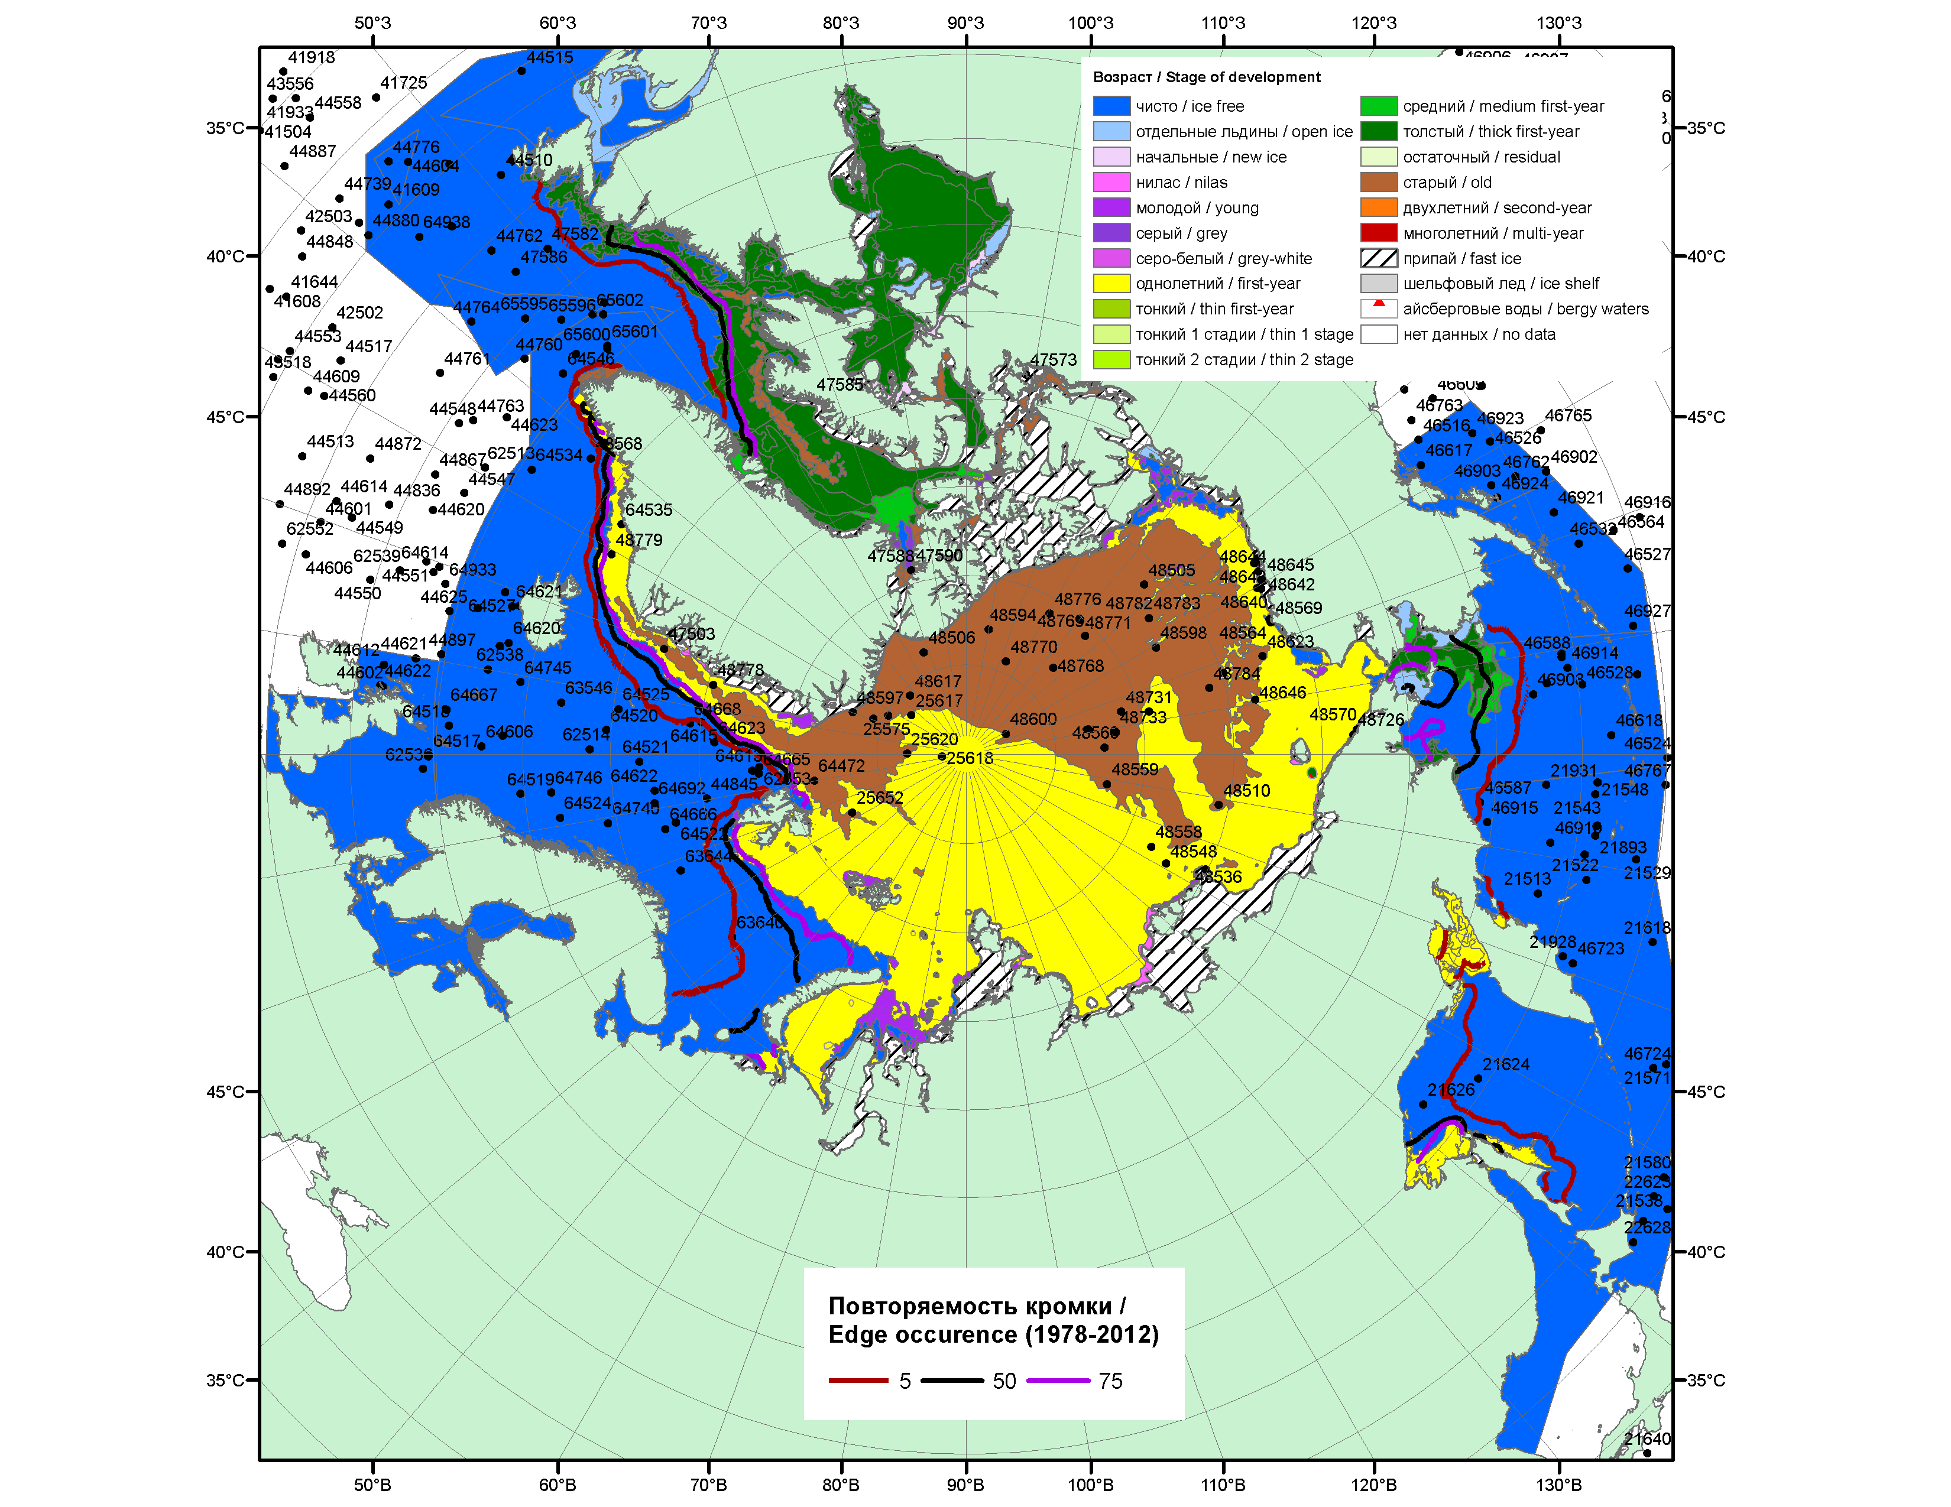

Рисунок 1а – Обзорная ледовая карта СЛО за 11.05.-19.05.2015 г. на основе ледового анализа ААНИИ (19.05), Национального ледового центра США (Берингово море, 12.05), Канадской ледовой службы (11.05), положение метеорологический дрейфующих буев IABP и Argos на 19.05.2015T1200+00 и повторяемость кромки за 11-15.05 за период 1978-2012 гг. по наблюдениям SSMR-SSM/I-SSMIS (алгоритм NASATEAM).

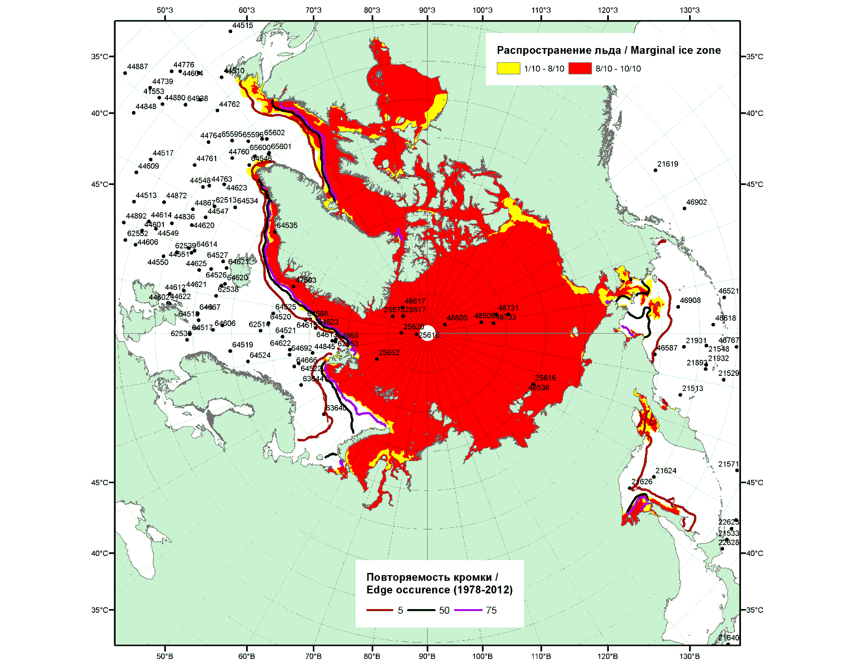

Рисунок 1б – Положение кромки льда и зон разреженных (<8/10) и сплоченных (≥8/10) льдов СЛО за 18.05.2015 г. на основе ледового анализа Национального Ледового Центра США, положение метеорологический дрейфующих буев IABP и Argos на 19.05.2015T1200+00 и повторяемость кромки за 16-20.05 за период 1979-2012 гг. по наблюдениям SSMR-SSM/I-SSMIS (алгоритм NASATEAM)

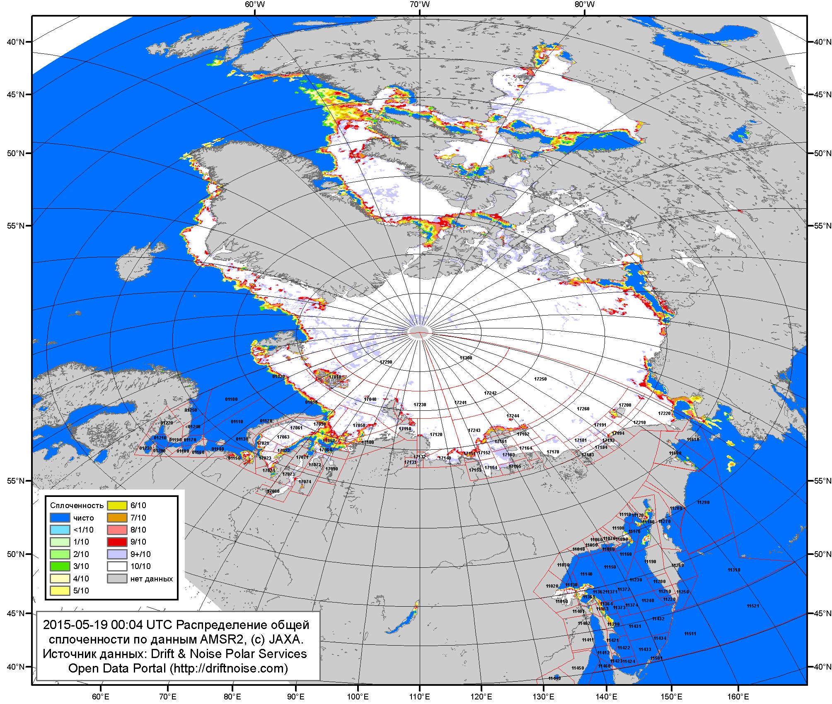

Рисунок 2a – Общая сплоченность морского льда СЛО и субарктических морей по данным AMSR2 на 19.05.2015 00:04UTC и границы районов ГМССБ МЕТЗОН XIII, XX и XXI.

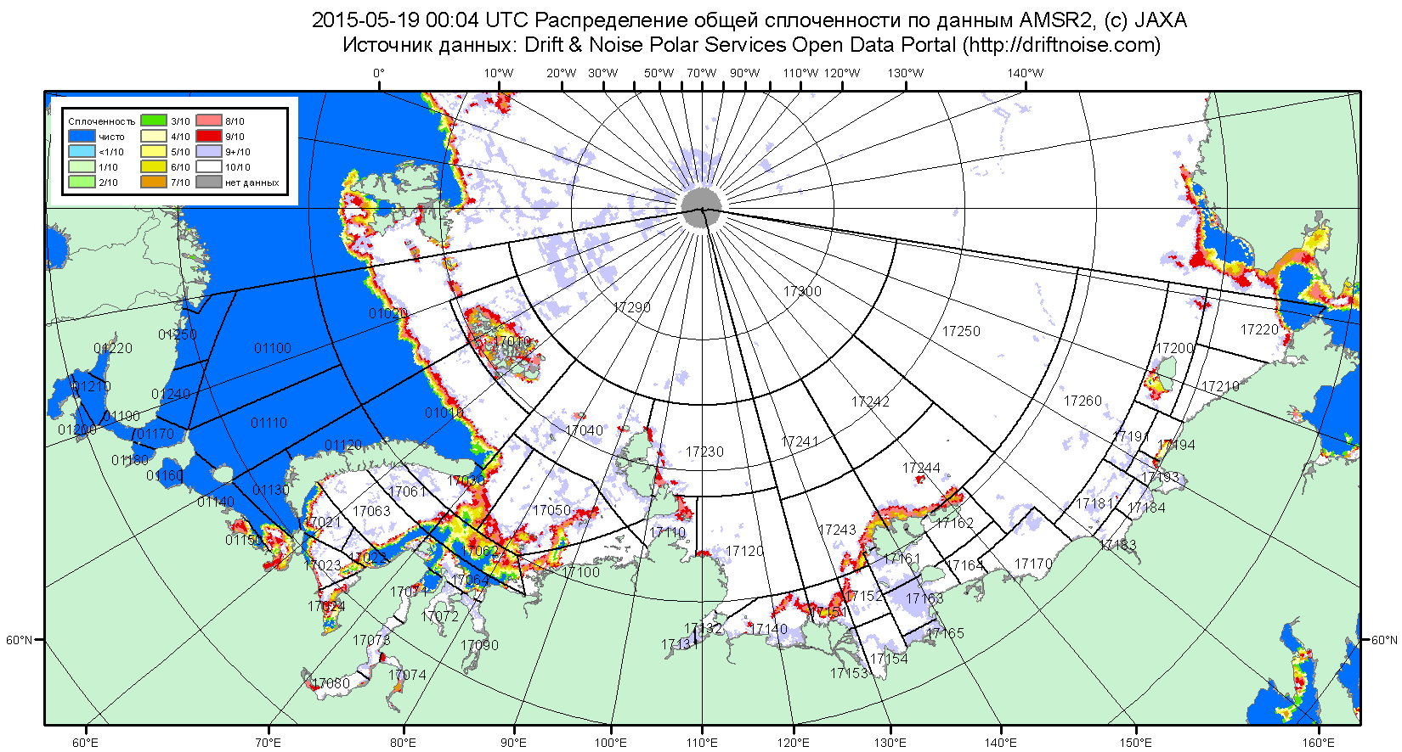

Рисунок 2б – Общая сплоченность морского льда морей СМП по данным AMSR2 на 19.05.2015 00:04UTC и границы районов ГМССБ МЕТЗОН XX и XXI.

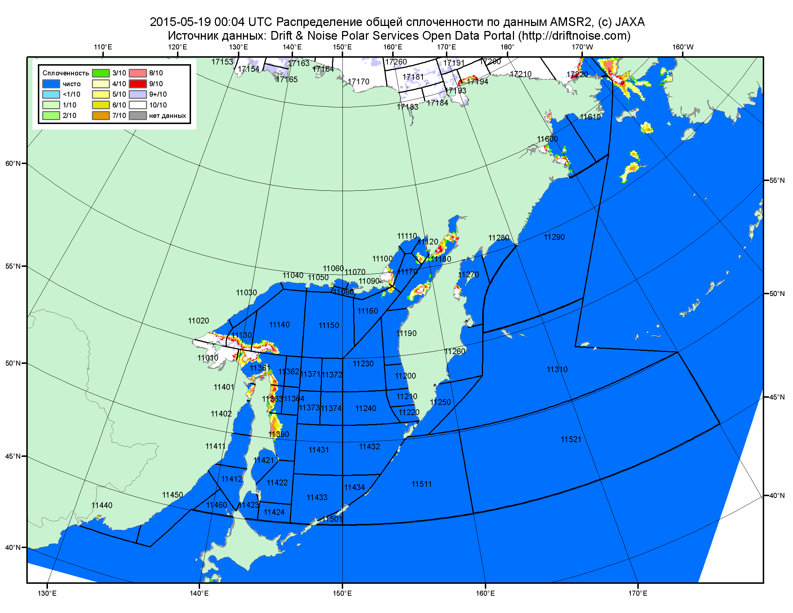

Рисунок 2в – Общая сплоченность морского льда дальневосточных морей по данным AMSR2 на 19.05.2015 00:04UTC и границы районов ГМССБ МЕТЗОНЫ XIII.

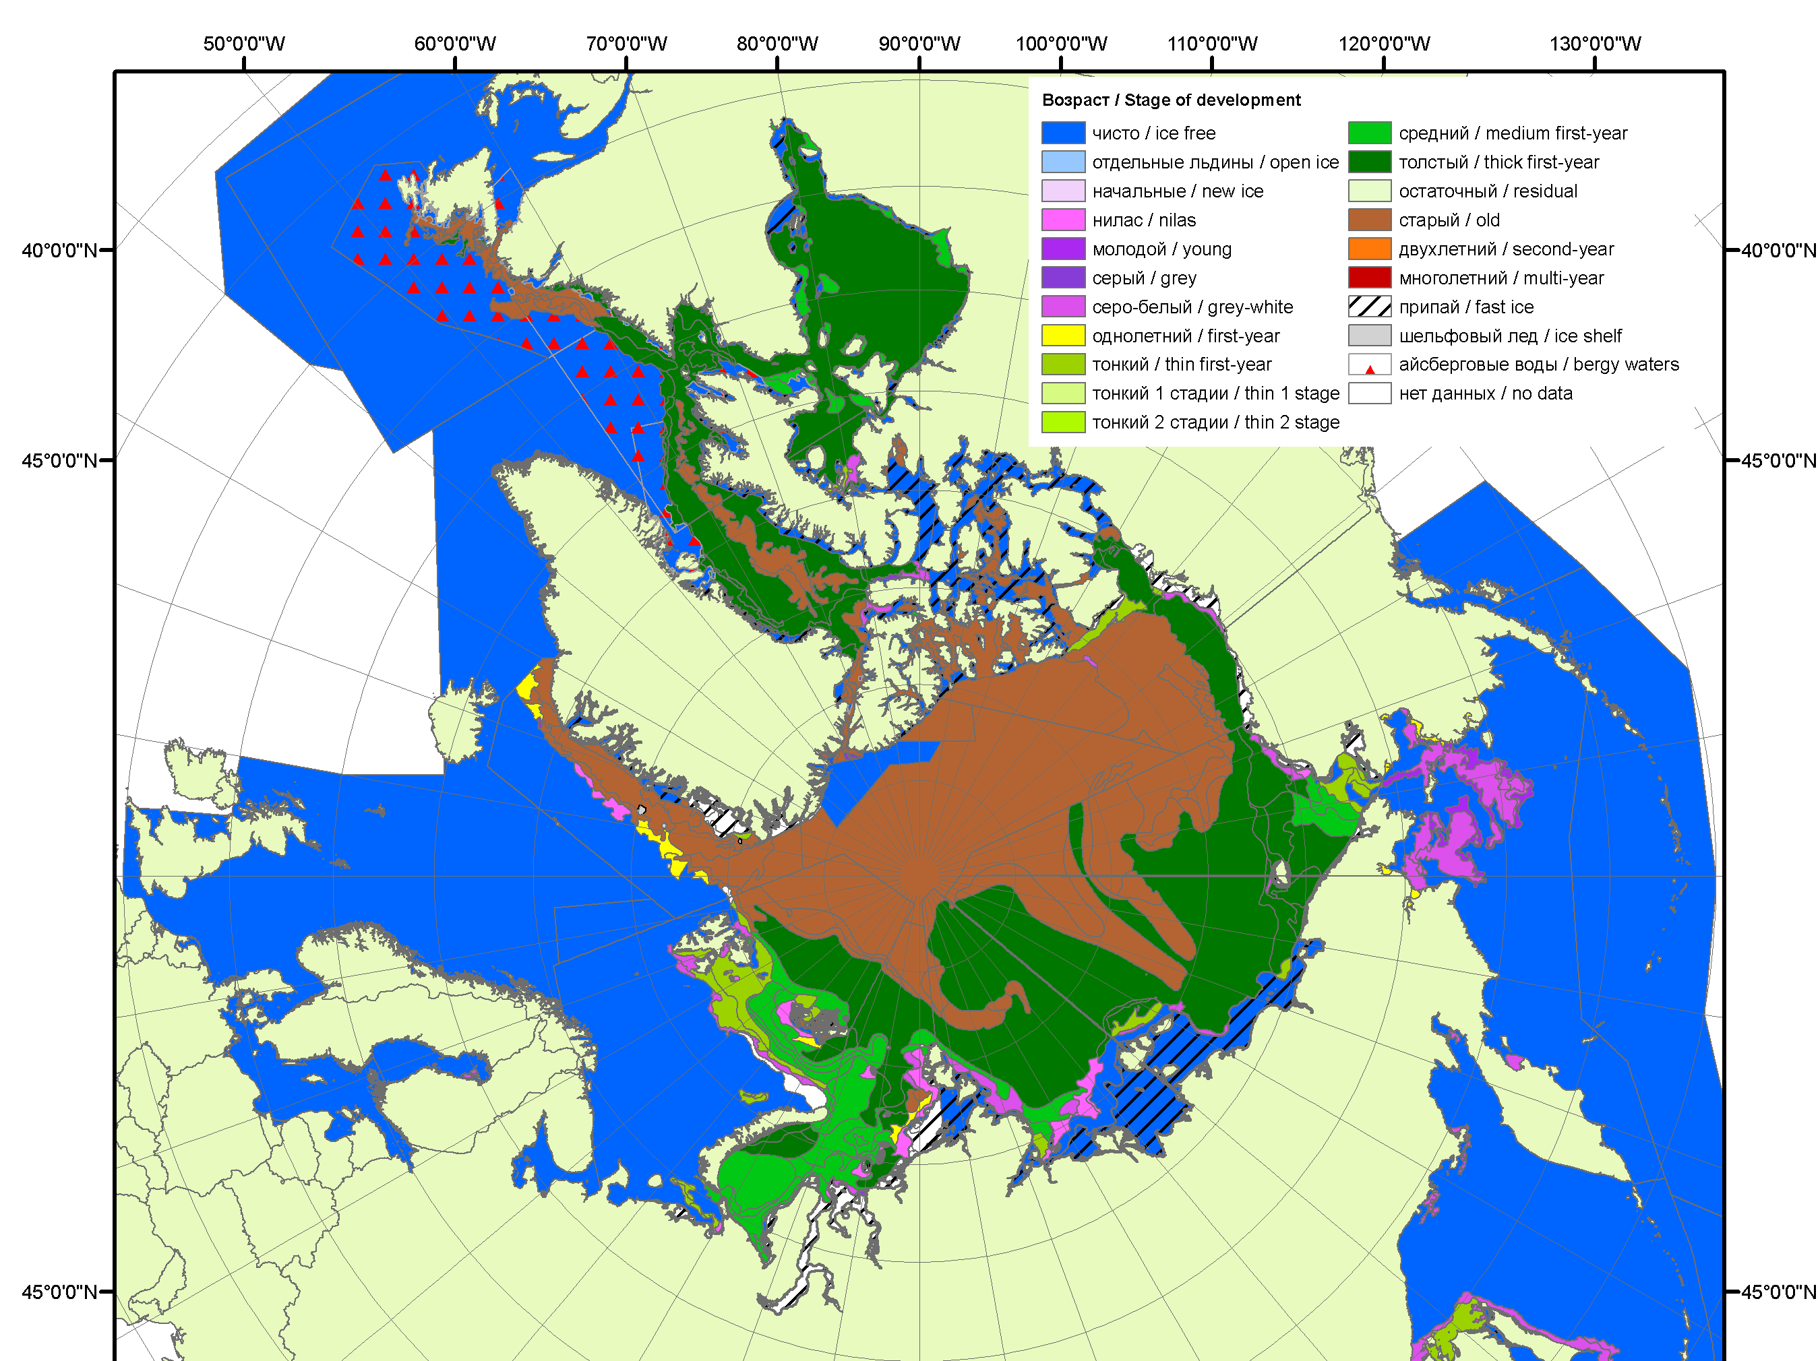 | 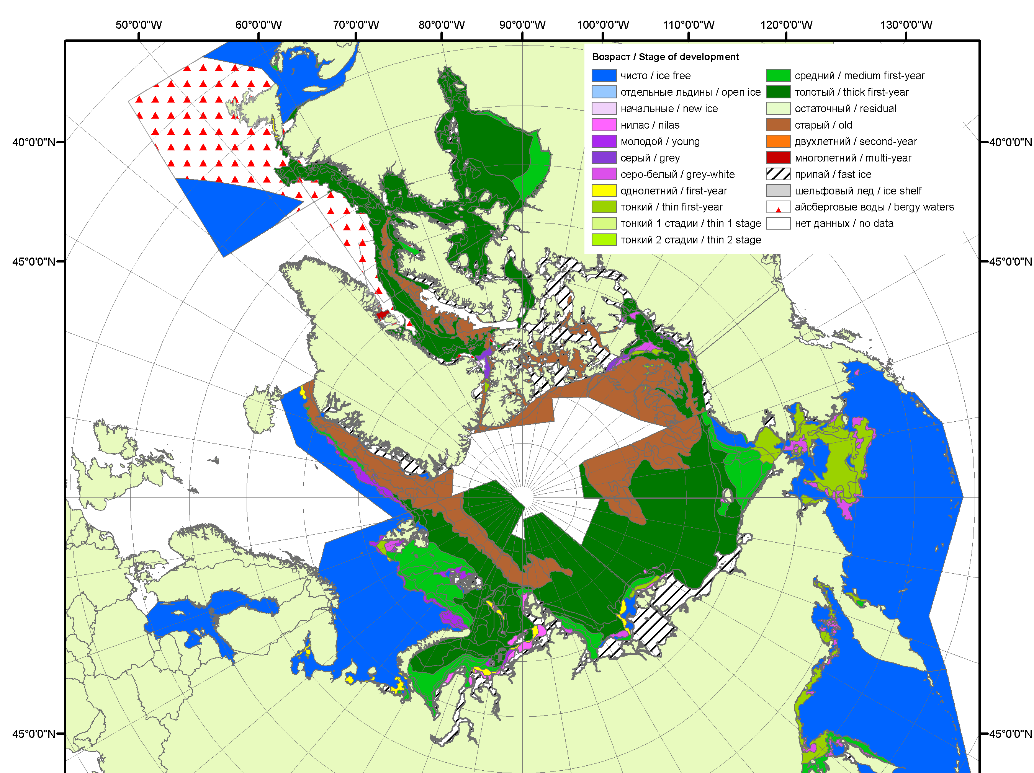 | 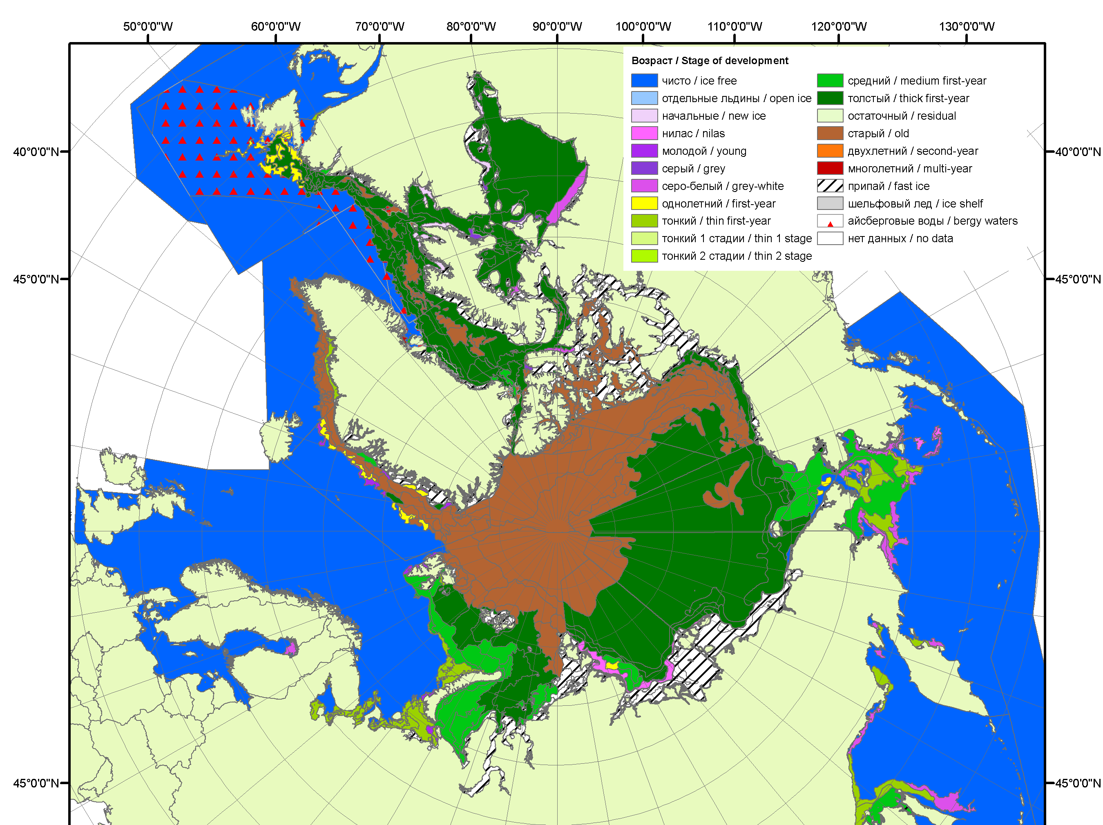
2007 | 2008 | 2009
 |  | 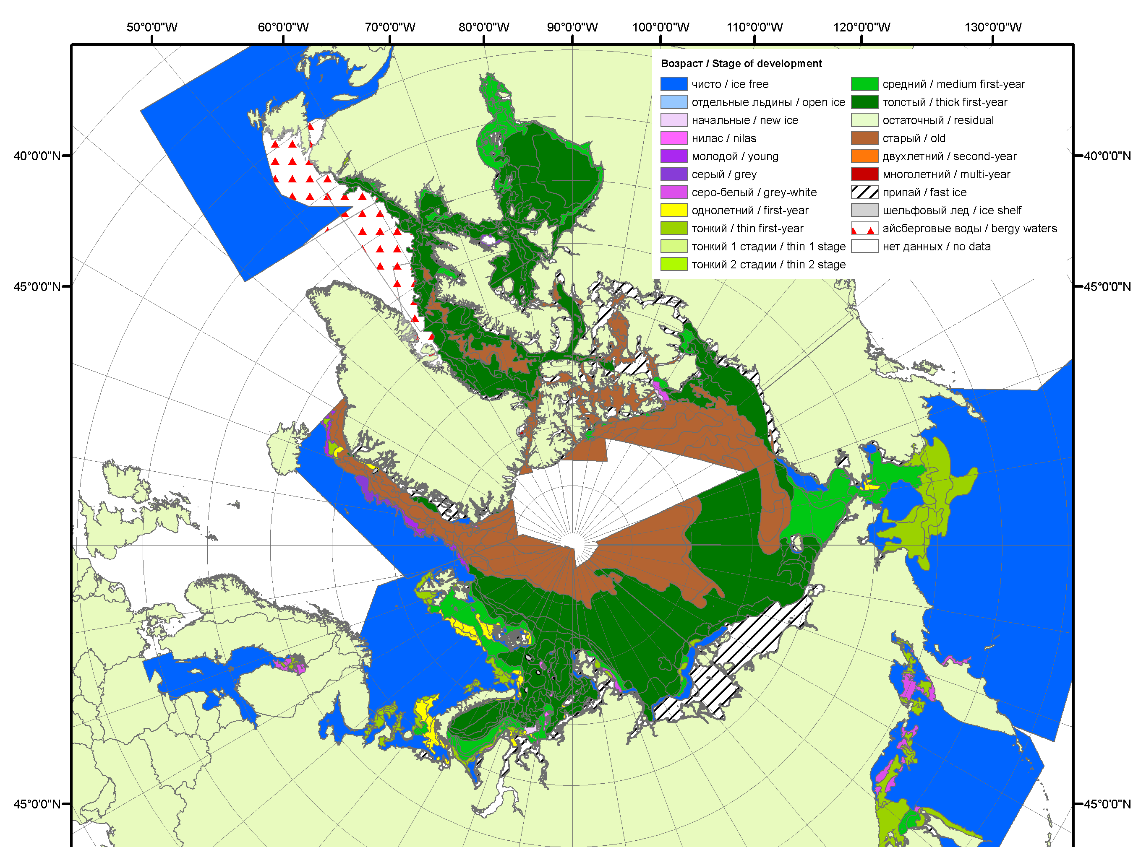
 |  | 2010
 |  | 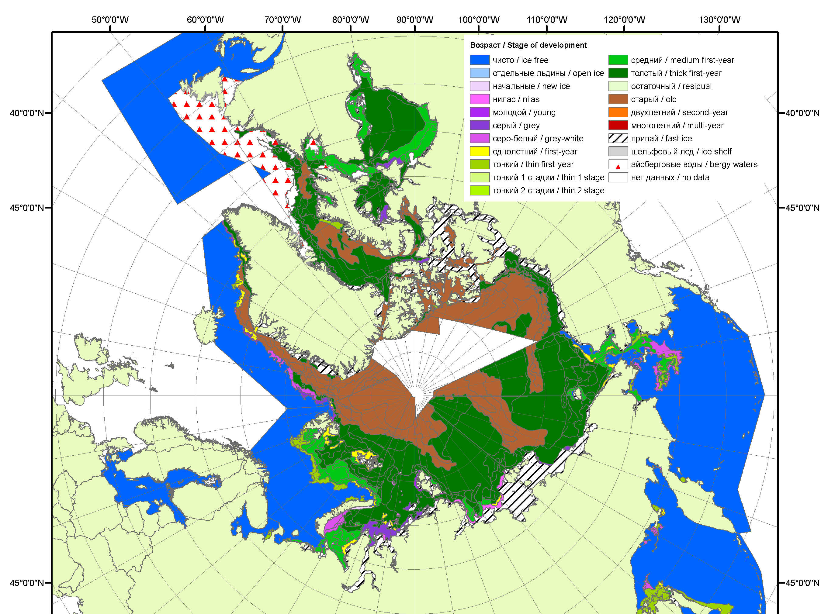
 |  | 2011
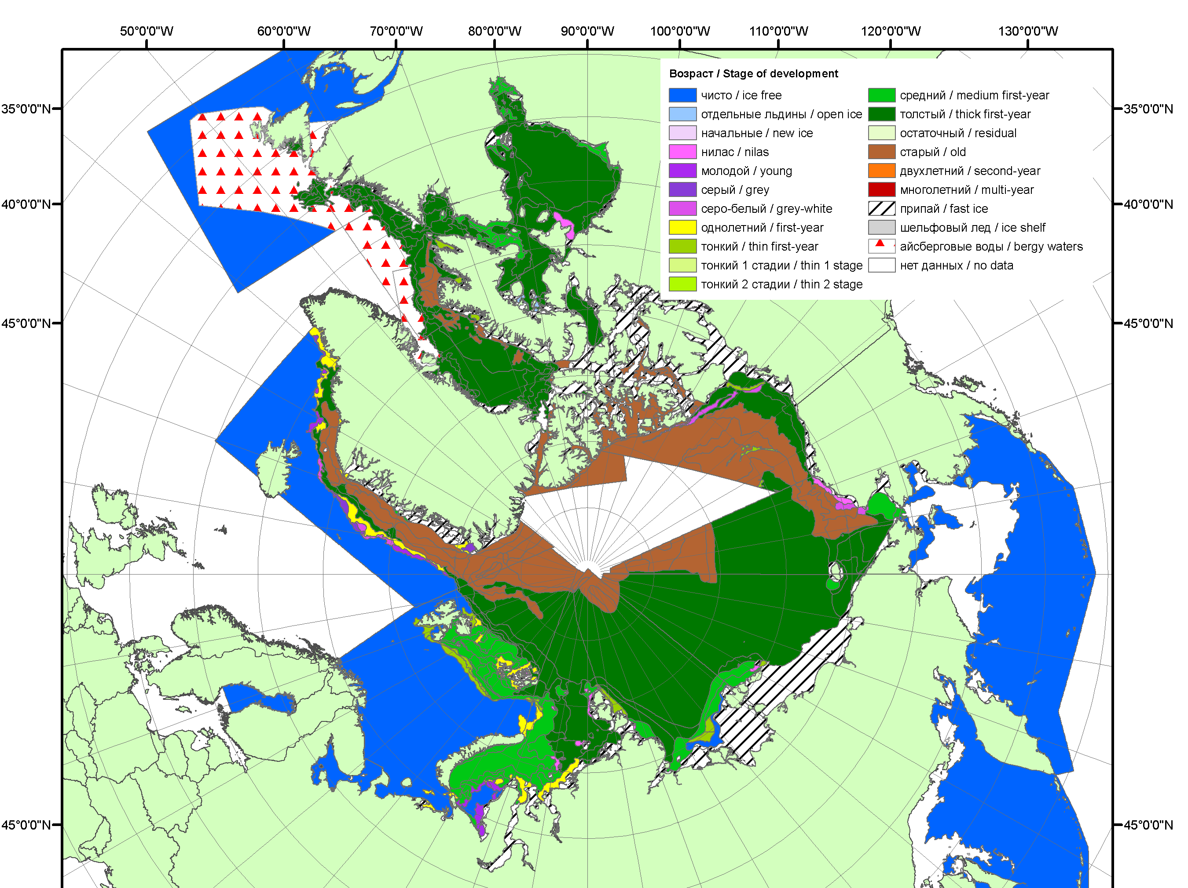 | 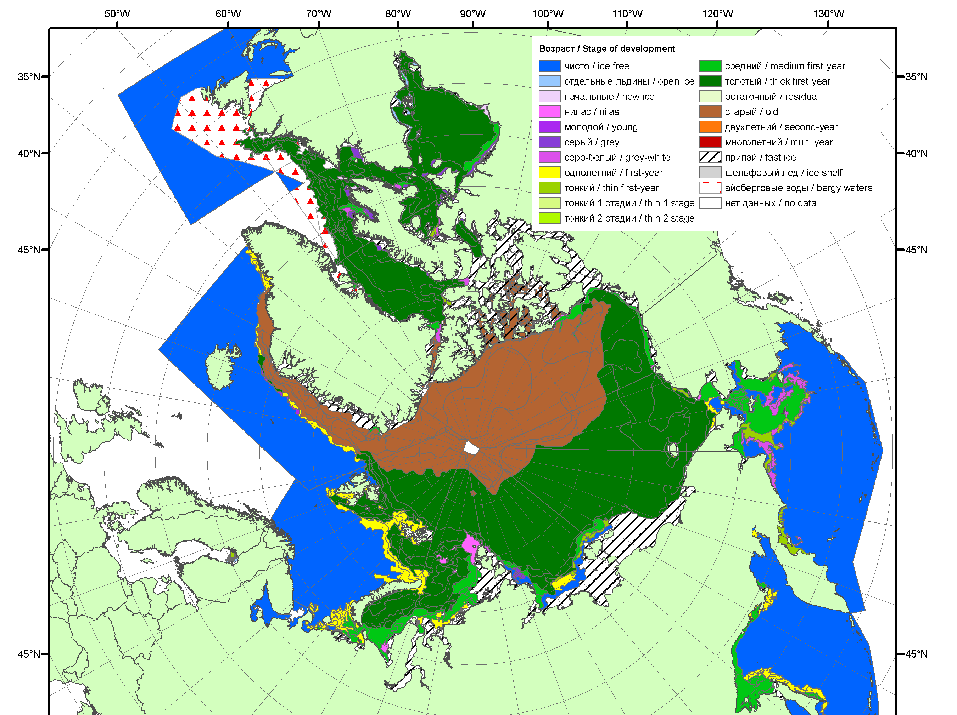 | 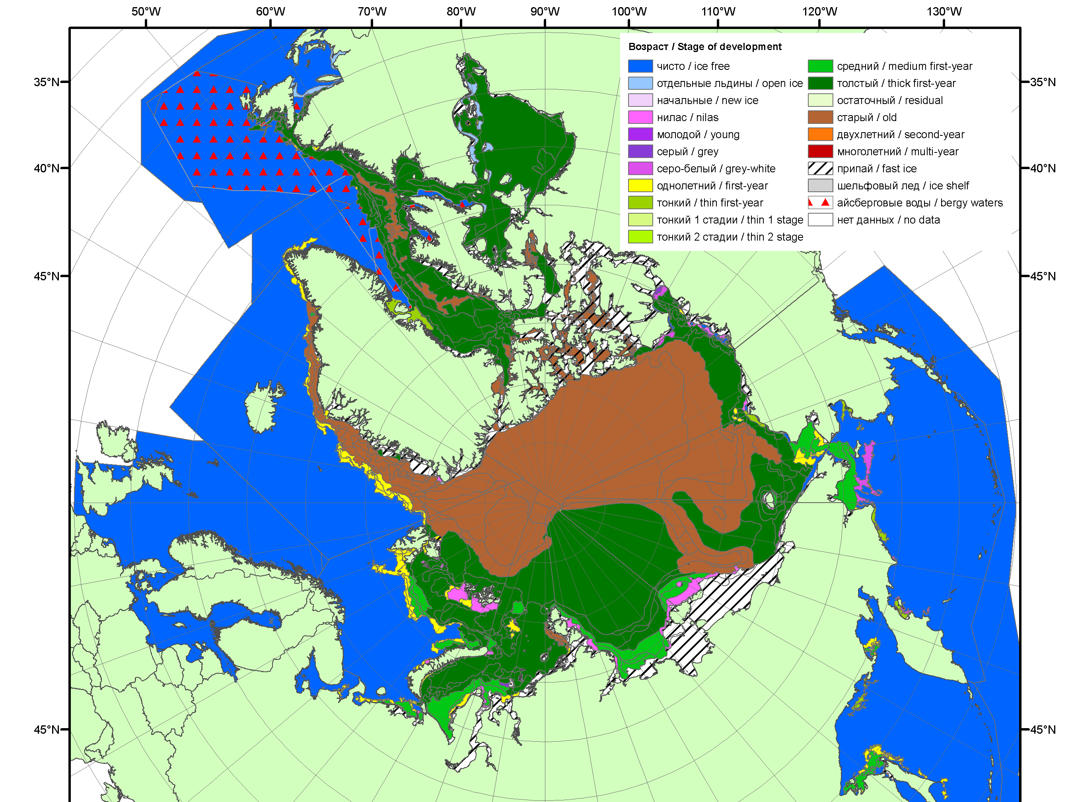
2012 | 2013 | 2014

Рисунок 3 – Обзорная ледовая карта СЛО за 11.05 - 19.05.2015 г. и аналогичные периоды 2007-2014 гг. на основе ледового анализа ААНИИ, Канадской ледовой службы и Национального ледового центра США.

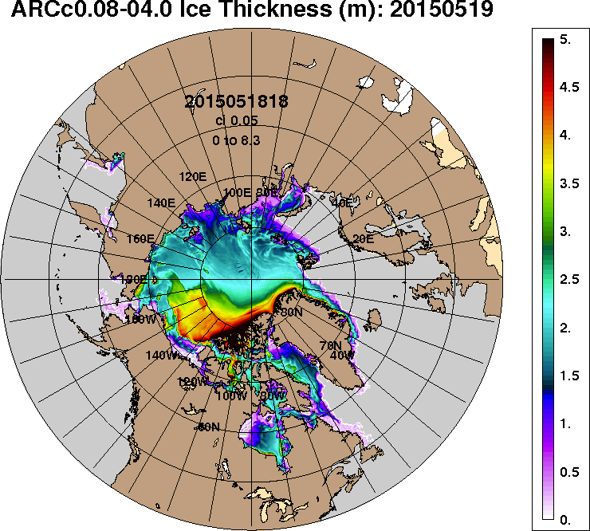 | 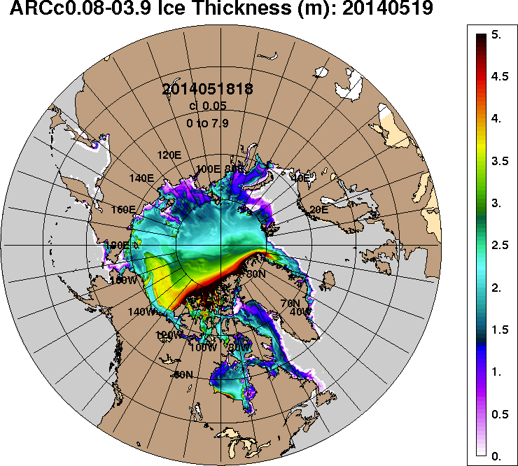
2015-05-19 | 2014-05-19
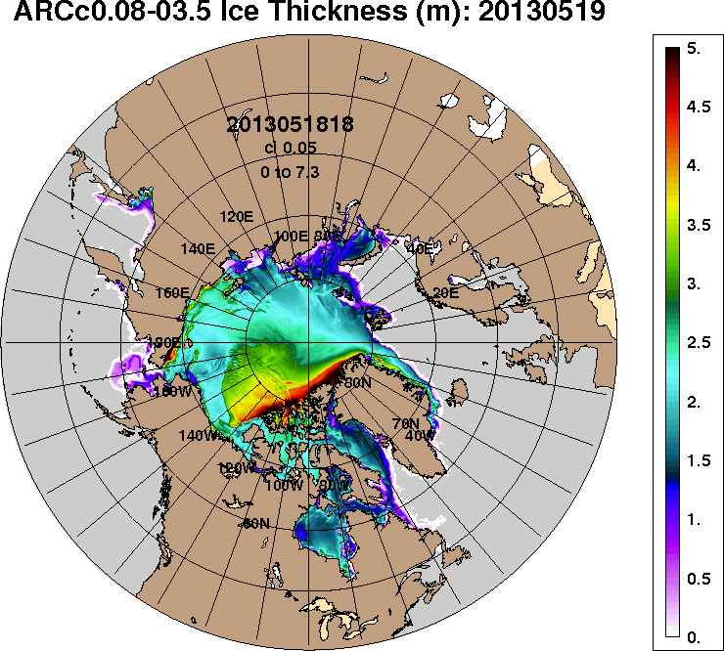 | 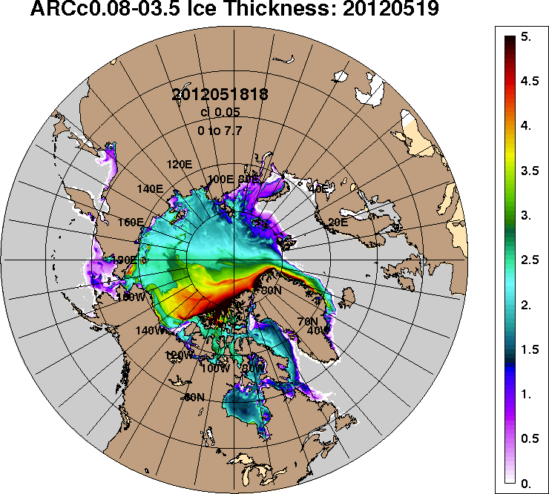
2013-05-19 | 2012-05-19
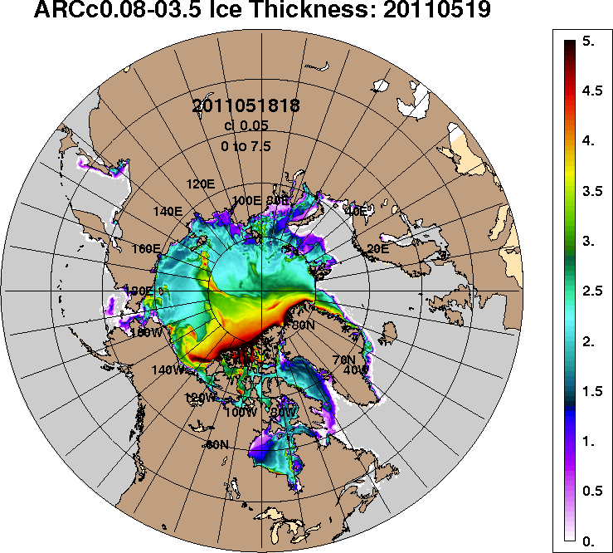
2011-05-19
Рисунок 4 – Поля распределения средневзвешенной толщины льда на основе совместной модели морского льда – океана ACNFS (HYCOM/NCODA/CICE) 19 мая 2015 - 2011 гг.

Таблица 1 – Динамика изменения значений ледовитости по сравнению с предыдущей неделей для морей Северной полярной области за 11 – 17 мая 2015 г. по данным наблюдений SSMR-SSM/I-SSMIS-AMSR2
Регион | Северная полярная область | Сектор 45°W-95°E | Сектор 95°E-170°W | Сектор 170°W-45°W | Северный ледовитый океан | Моря СМП
Разность | -305.1 | -16.1 | -110.1 | -179.0 | -95.8 | -19.6
тыс.кв.км/  сут. | -43.6 | -2.3 | -15.7 | -25.6 | -13.7 | -2.8

Таблица 2 - Медианные значения ледовитости для Северной полярной области ,3-х меридиональных секторов и моря СМП за текущие 30 и 7-дневные интервалы и её аномалии от 2010-2014 гг. и интервалов 2005-2015 гг. и 1978-2015 гг. по данным наблюдений SSMR-SSM/I-SSMIS-AMSR2, алгоритмы NASATEAM/BOOTSTRAP
Северная полярная область
Месяц | S, тыс. км² | Аномалии, тыс км²/%
 |  | 2010 г | 2011 г | 2012 г | 2013 г | 2014 г | 2005-2015гг | 1978-2015гг
18.04-17.05 | 13248.5 | -610.5 | -154.7 | -596.3 | -336.7 | -66.4 | -317.8 | -770.4
 |  | -4.4 | -1.2 | -4.3 | -2.5 | -0.5 | -2.3 | -5.5
11-17.05 | 12643.7 | -469.4 | -156.2 | -602.0 | -510.7 | -121.9 | -378.5 | -819.0
 |  | -3.6 | -1.2 | -4.5 | -3.9 | -1.0 | -2.9 | -6.1
Сектор 45°W-95°E (Гренландское - Карское моря)
Месяц | S, тыс. км² | Аномалии, тыс км²/%
 |  | 2010 г | 2011 г | 2012 г | 2013 г | 2014 г | 2005-2015гг | 1978-2015гг
18.04-17.05 | 3009.2 | -334.6 | -224.8 | -67.2 | -211.0 | -191.6 | -180.2 | -517.2
 |  | -10.0 | -7.0 | -2.2 | -6.6 | -6.0 | -5.6 | -14.7
11-17.05 | 2973.7 | -87.7 | -163.6 | 54.9 | -68.7 | -146.0 | -87.2 | -424.9
 |  | -2.9 | -5.2 | 1.9 | -2.3 | -4.7 | -2.8 | -12.5
Сектор 95°E-170°W (моря Лаптевых - Чукотское, Берингово, Охотское)
Месяц | S, тыс. км² | Аномалии, тыс км²/%
 |  | 2010 г | 2011 г | 2012 г | 2013 г | 2014 г | 2005-2015гг | 1978-2015гг
18.04-17.05 | 3957.7 | -392.8 | -94.3 | -484.0 | -215.3 | 54.3 | -204.0 | -262.4
 |  | -9.0 | -2.3 | -10.9 | -5.2 | 1.4 | -4.9 | -6.2
11-17.05 | 3670.2 | -338.1 | -72.8 | -535.1 | -300.7 | 30.4 | -237.8 | -271.1
 |  | -8.4 | -1.9 | -12.7 | -7.6 | 0.8 | -6.1 | -6.9
Сектор 170°W-45°W (море Бофорта и Канадская Арктика)
Месяц | S, тыс. км² | Аномалии, тыс км²/%
 |  | 2010 г | 2011 г | 2012 г | 2013 г | 2014 г | 2005-2015гг | 1978-2015гг
18.04-17.05 | 6281.6 | 117.0 | 164.4 | -45.0 | 89.6 | 71.0 | 66.4 | 9.2
 |  | 1.9 | 2.7 | -0.7 | 1.4 | 1.1 | 1.1 | 0.1
11-17.05 | 5999.8 | -43.6 | 80.2 | -121.7 | -141.3 | -6.3 | -53.5 | -123.0
 |  | -0.7 | 1.4 | -2.0 | -2.3 | -0.1 | -0.9 | -2.0
Северный ледовитый океан
Месяц | S, тыс. км² | Аномалии, тыс км²/%
 |  | 2010 г | 2011 г | 2012 г | 2013 г | 2014 г | 2005-2015гг | 1978-2015гг
18.04-17.05 | 11402.5 | -313.4 | -194.3 | -60.8 | -213.9 | -241.0 | -176.9 | -467.6
 |  | -2.7 | -1.7 | -0.5 | -1.8 | -2.1 | -1.5 | -3.9
11-17.05 | 11327.3 | -133.3 | -157.6 | 38.9 | -123.9 | -213.7 | -120.5 | -435.9
 |  | -1.2 | -1.4 | 0.3 | -1.1 | -1.9 | -1.1 | -3.7
Моря СМП (моря Карское-Чукотское)
Месяц | S, тыс. км² | Аномалии, тыс км²/%
 |  | 2010 г | 2011 г | 2012 г | 2013 г | 2014 г | 2005-2015гг | 1978-2015гг
18.04-17.05 | 3020.2 | -5.0 | 11.7 | 15.3 | 6.3 | 0.3 | 2.8 | 0.7
 |  | -0.2 | 0.4 | 0.5 | 0.2 | 0.0 | 0.1 | 0.0
11-17.05 | 3005.2 | -18.4 | 13.2 | 19.1 | 21.2 | 0.5 | -1.1 | -8.5
 |  | -0.6 | 0.4 | 0.6 | 0.7 | 0.0 | 0.0 | -0.3

Таблица 3 – Экстремальные и средние значения ледовитости для Северной полярной области, 3 меридиональных секторов и моря СМП за текущий 7-дневный интервал по данным наблюдений SSMR-SSM/I-SSMIS-AMSR2, алгоритмы NASATEAM/BOOTSTRAP
Северная полярная область
Месяц | Минимальное знач. | Максимальное знач. | Среднее знач. | Медиана
11-17.05 | 12509.2  17.05.2015 | 14447.3  11.05.1985 | 13462.8 | 13416.7
Сектор 45°W-95°E (Гренландское - Карское моря)
Месяц | Минимальное знач. | Максимальное знач. | Среднее знач. | Медиана
11-17.05 | 2730.2  11.05.2006 | 4178.0  11.05.1981 | 3398.6 | 3395.9
Сектор 95°E-170°W (моря Лаптевых - Чукотское, Берингово, Охотское)
Месяц | Минимальное знач. | Максимальное знач. | Среднее знач. | Медиана
11-17.05 | 3604.5  17.05.2014 | 4584.8  11.05.1980 | 3941.3 | 3932.1
Сектор 170°W-45°W (море Бофорта и Канадская Арктика)
Месяц | Минимальное знач. | Максимальное знач. | Среднее знач. | Медиана
11-17.05 | 5746.4  15.05.2004 | 6527.5  11.05.1993 | 6122.8 | 6095.8
Северный ледовитый океан
Месяц | Минимальное знач. | Максимальное знач. | Среднее знач. | Медиана
11-17.05 | 11118.2  11.05.2006 | 12457.5  13.05.1981 | 11763.2 | 11760.4
Моря СМП (моря Карское-Чукотское)
Месяц | Минимальное знач. | Максимальное знач. | Среднее знач. | Медиана
11-17.05 | 2909.0  17.05.1990 | 3025.9  11.05.1980 | 3013.7 | 3022.9

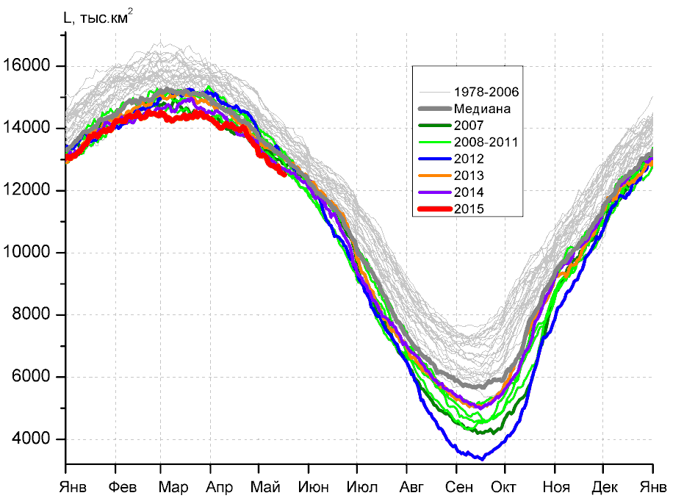 | 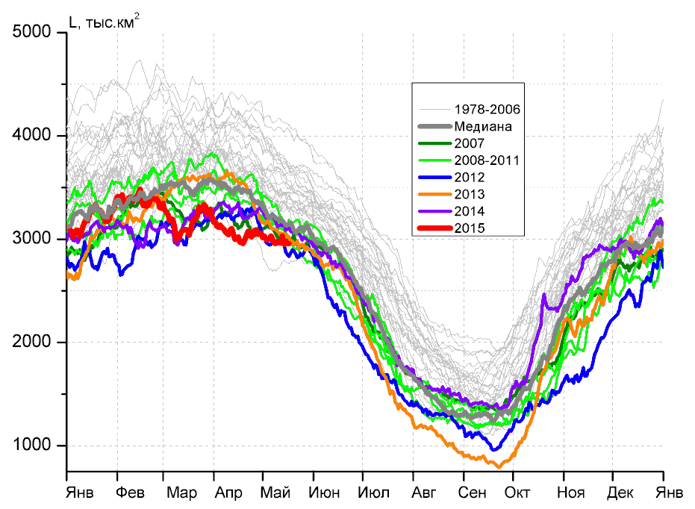
а) | б)
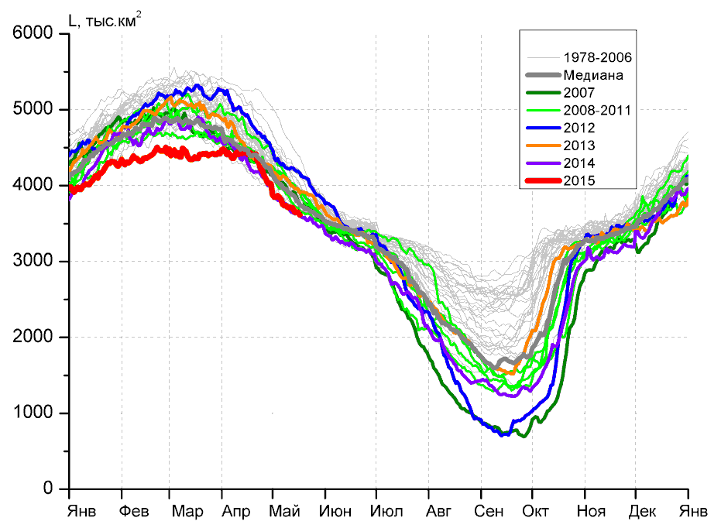 | 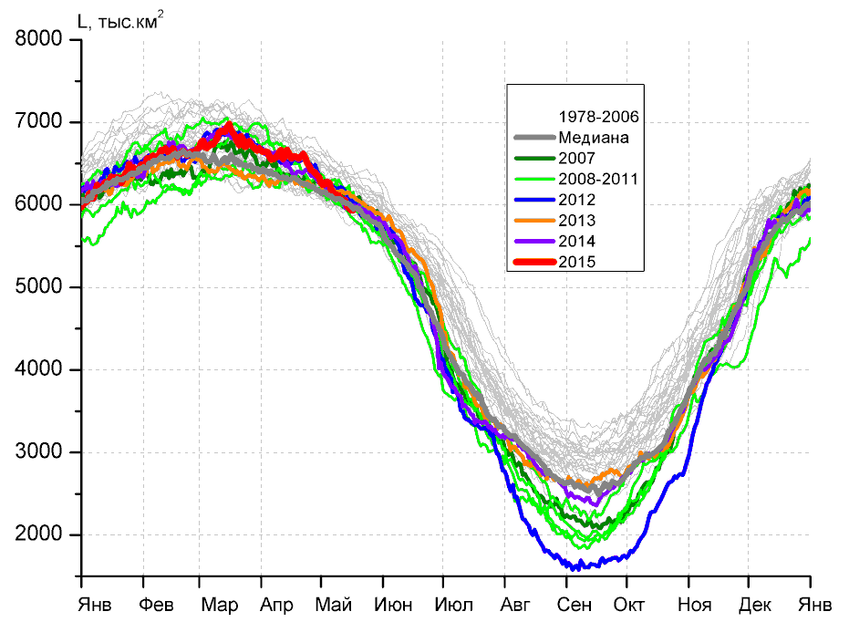
в) | г)
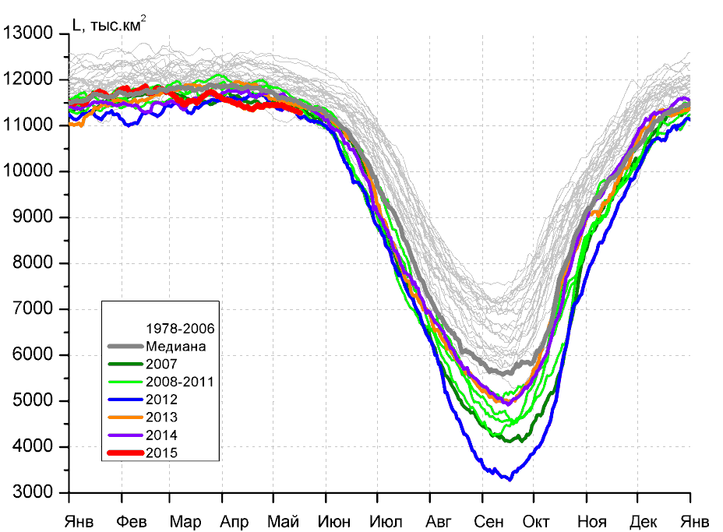 |  | 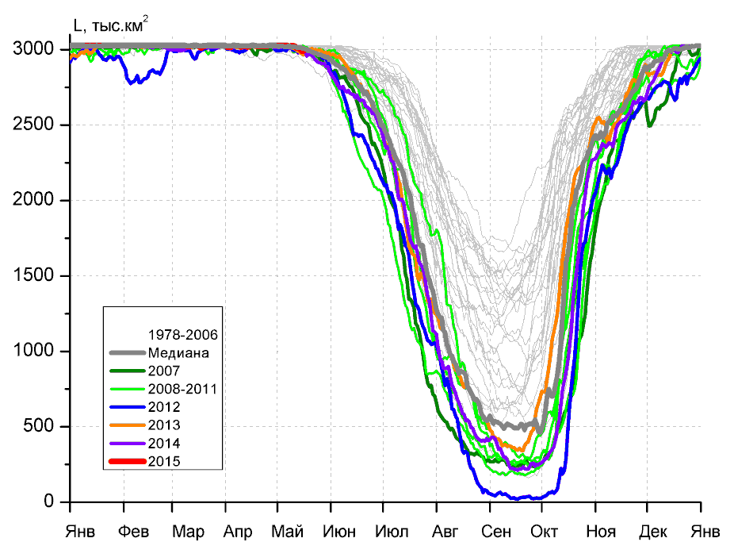
д) |  | е)

Рисунок 5 – Ежедневные оценки сезонного хода ледовитости для Северной Полярной Области и трех меридиональных секторов за период 26.10.1978 - 17.05.2015 по годам на основе расчетов по данным SSMR-SSM/I-SSMIS-AMSR2, алгоритмы NASATEAM/BOOTSTRAP: а) Северная полярная область, б) сектор 45°W-95°E (Гренландское – Карское моря), в) сектор 95°E-170°W (моря Лаптевых – Чукотское и Берингово, Охотское), г) сектор 170°W-45°W (море Бофорта и Канадская Арктика), д) Северный ледовитый океан, е) Северный морской путь (Карское - Чукотское моря).

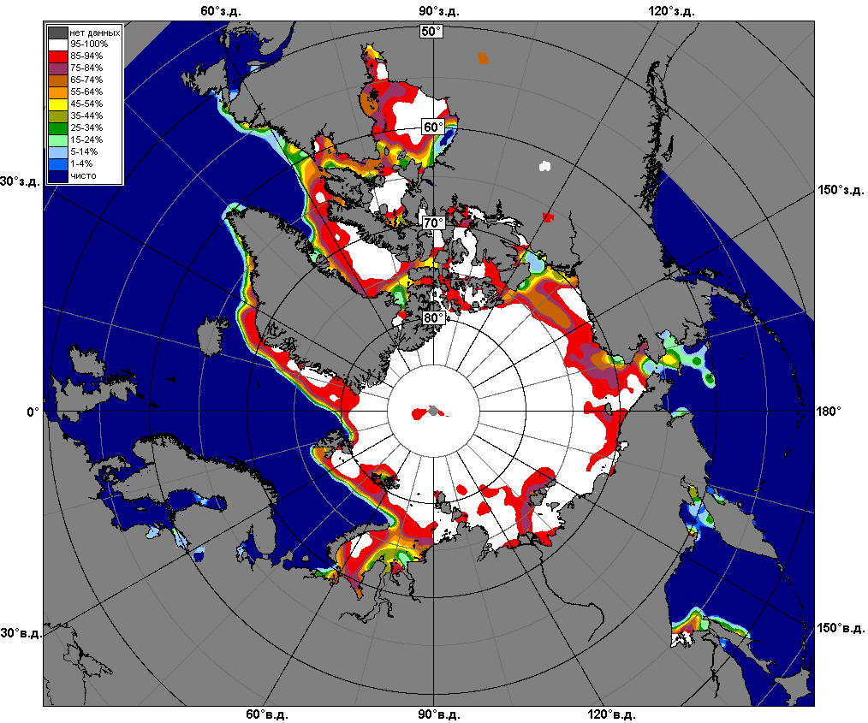 | 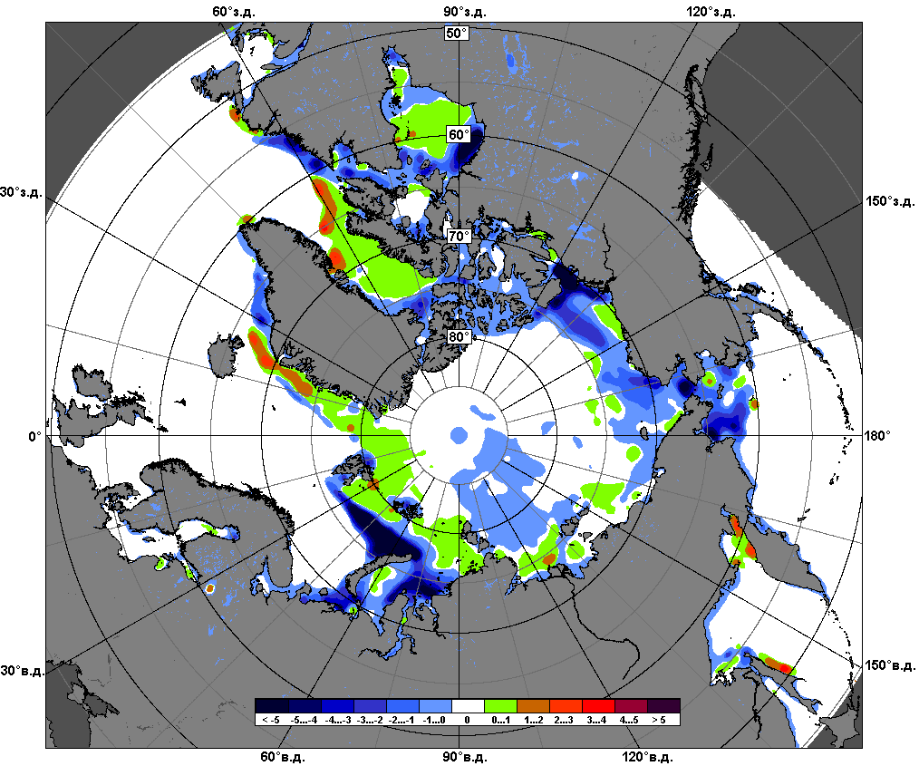 | 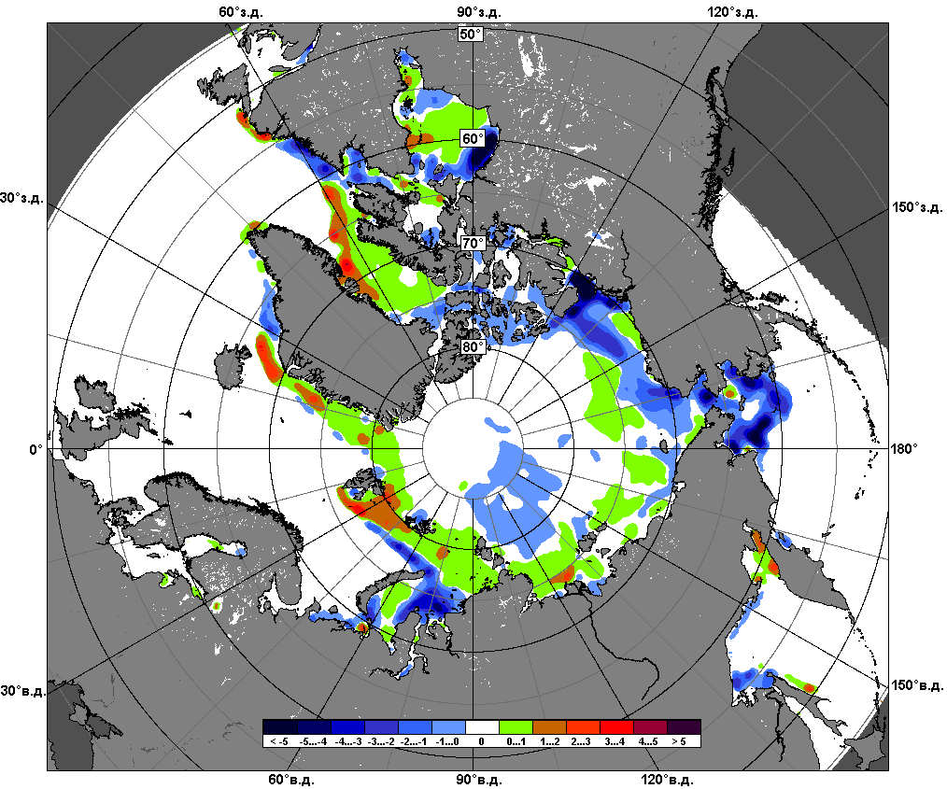
 | 11.05 – 17.05
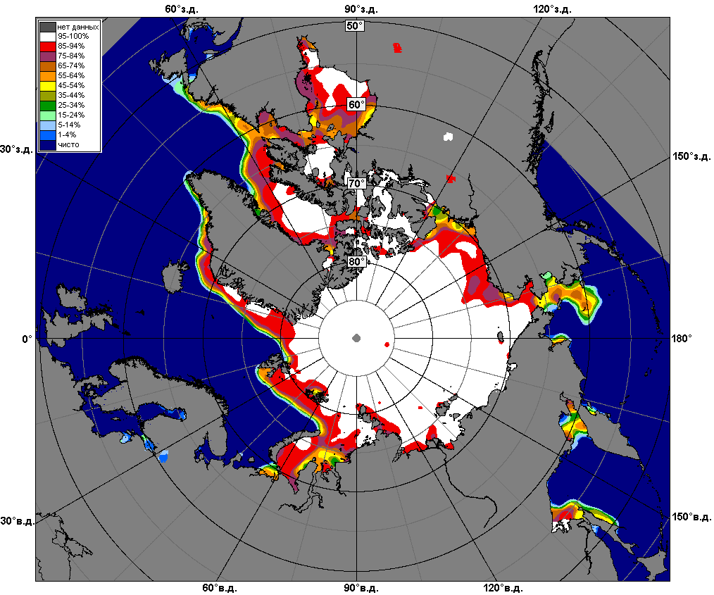 | 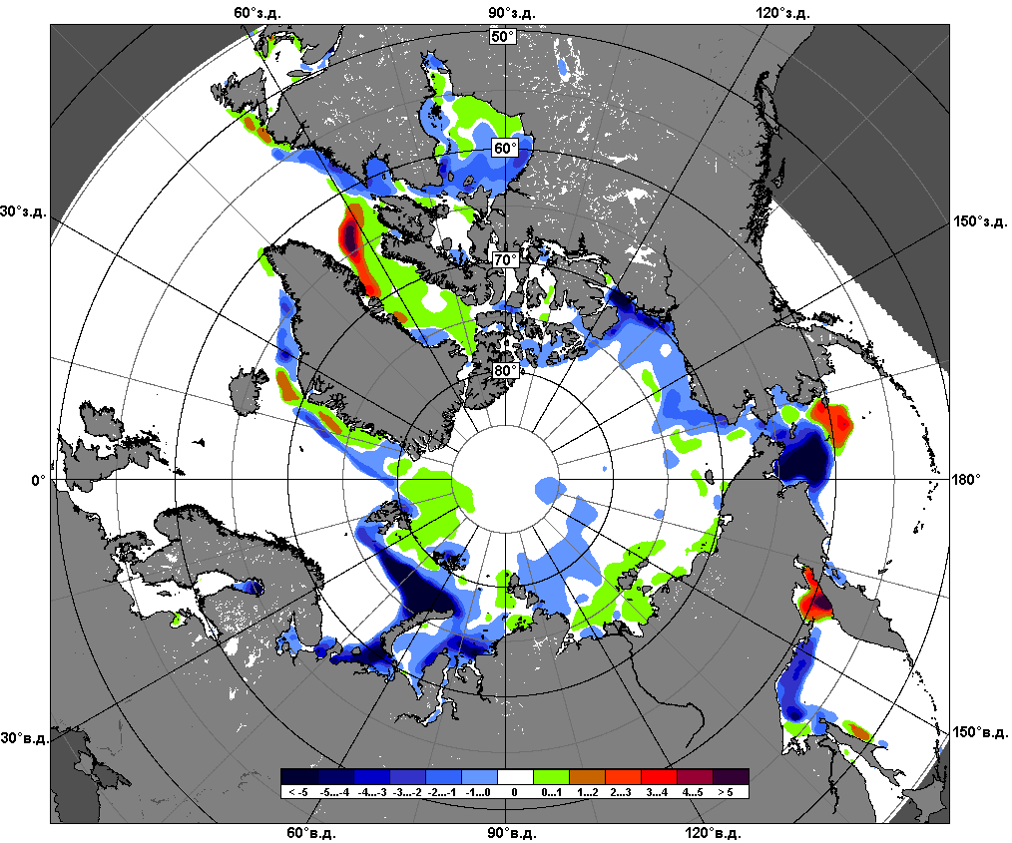 | 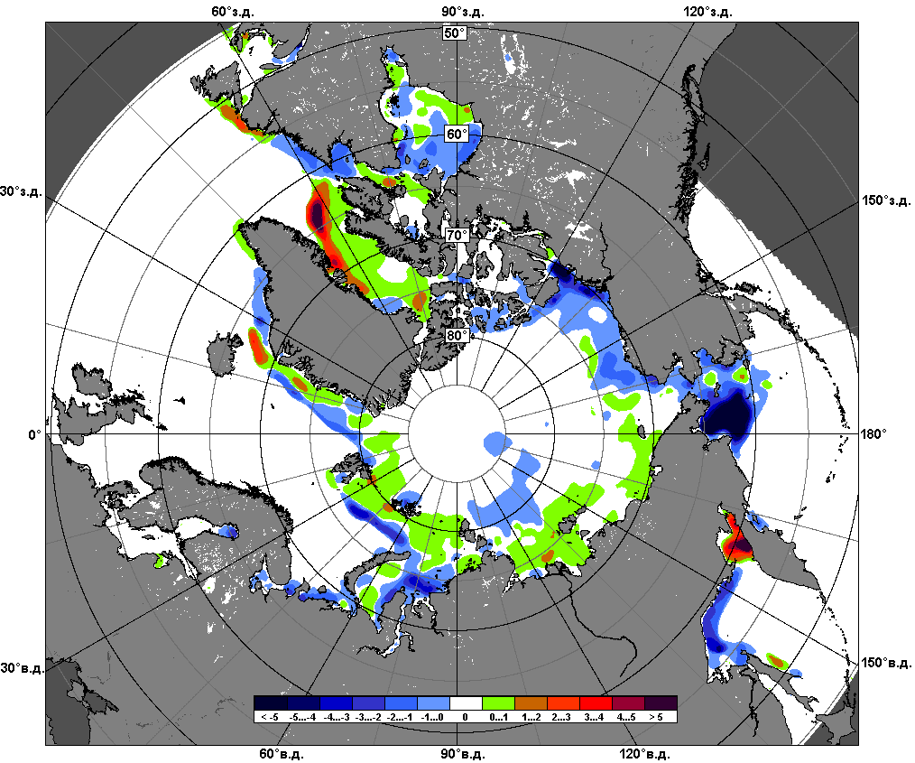
 | 18.04 – 17.05

Рисунок 6 – Медианные распределения сплоченности льда за текущие 7 и 30-дневные промежутки и её разности относительно медианного распределения за те же месяца за периоды 1979-2015 (центр) и 2005-2015 гг. (справа) на основе расчетов по данным SSMR-SSM/I-SSMIS-AMSR2, алгоритмы NASATEAM/BOOTSTRAP.

Южный океан

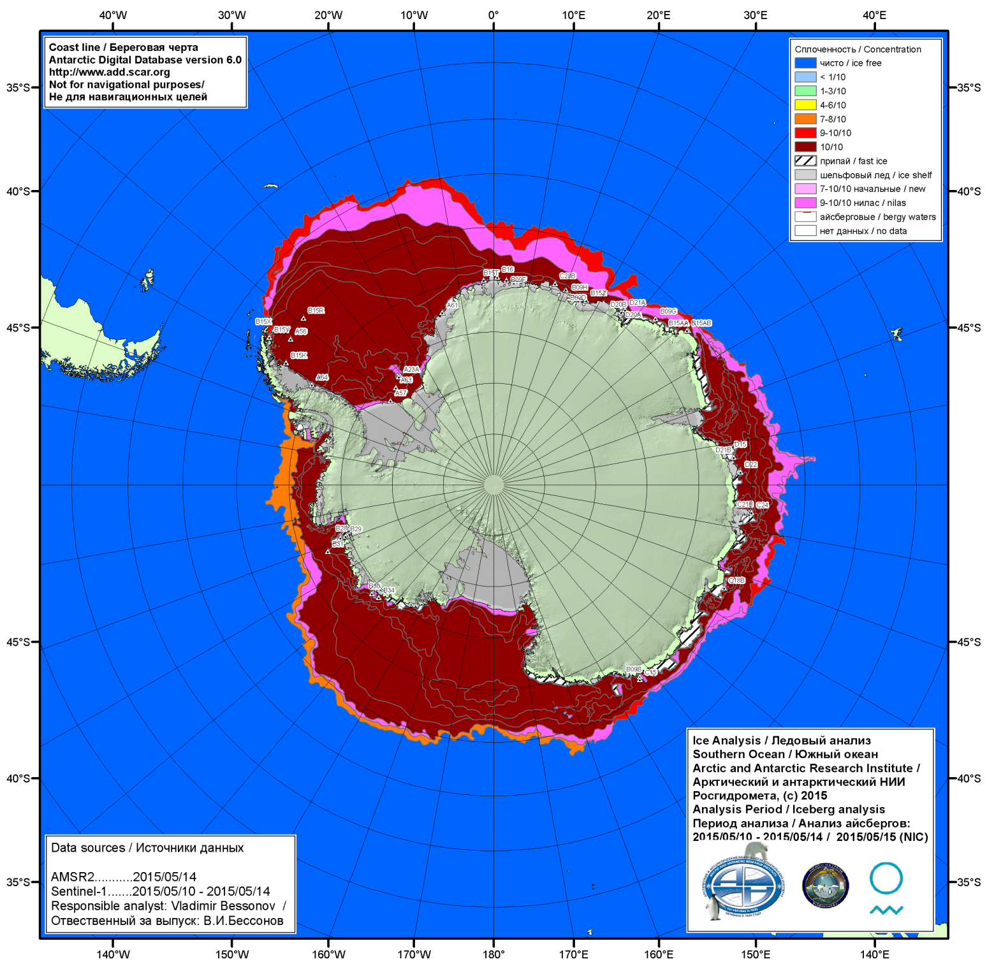

Рисунок 7а – Ледовая карта (цветовая окраска по общей сплоченности) и расположение крупных айсбергов ААНИИ Южного океана за 14.05.2015.

\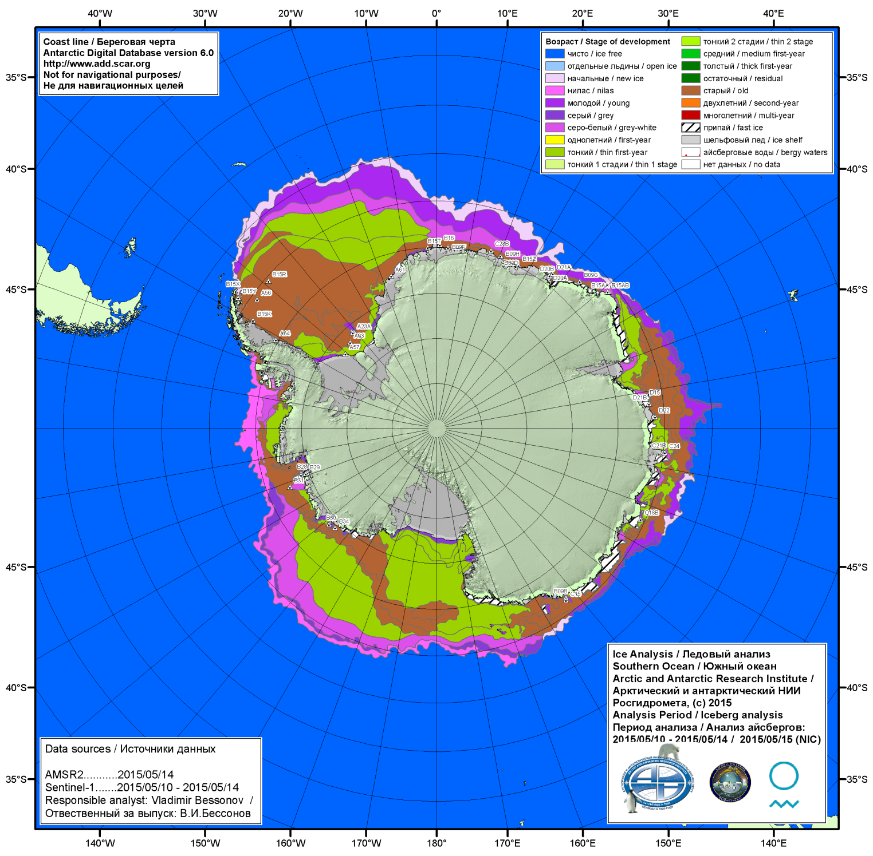

Рисунок 7б – Ледовая карта (цветовая окраска по возрасту) и расположение крупных айсбергов ААНИИ Южного океана за 14.05.2015.

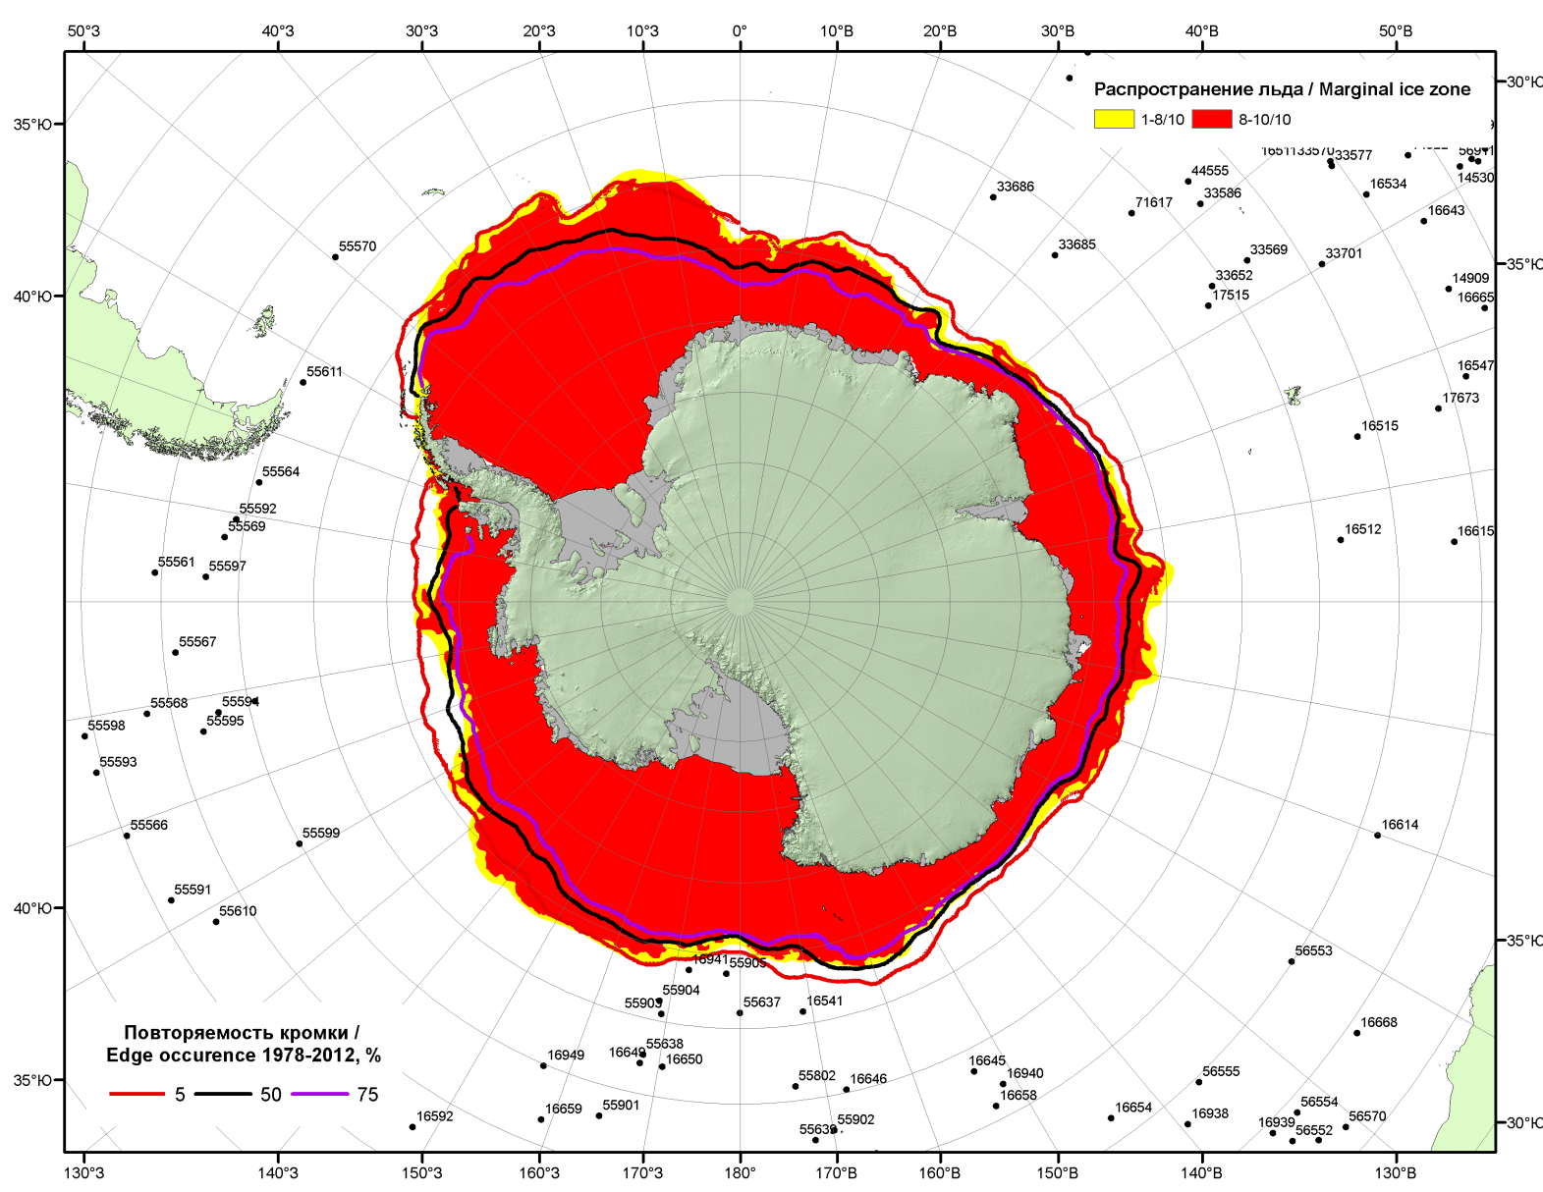

Рисунок 7в – Положение кромки льда и зон разреженных (<8/10) и сплоченных (≥8/10) льдов Южного океана за 18.05.2015 г. на основе ледового анализа Национального Ледового Центра США, положение метеорологический дрейфующих буев IABP и Argos на 19.05.2015T1200+00 и повторяемость кромки за 16-20.05 за период 1979-2012 гг. по наблюдениям SSMR-SSM/I-SSMIS (алгоритм NASATEAM)

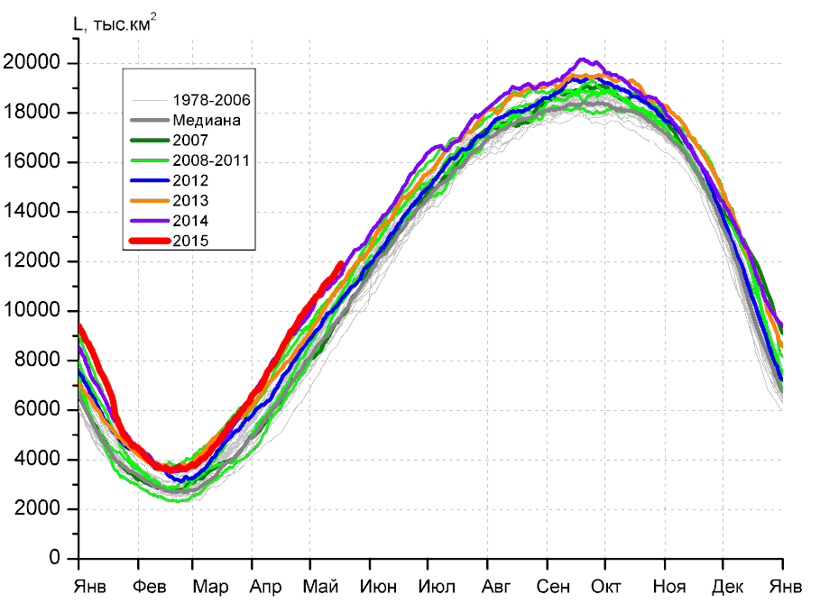 | 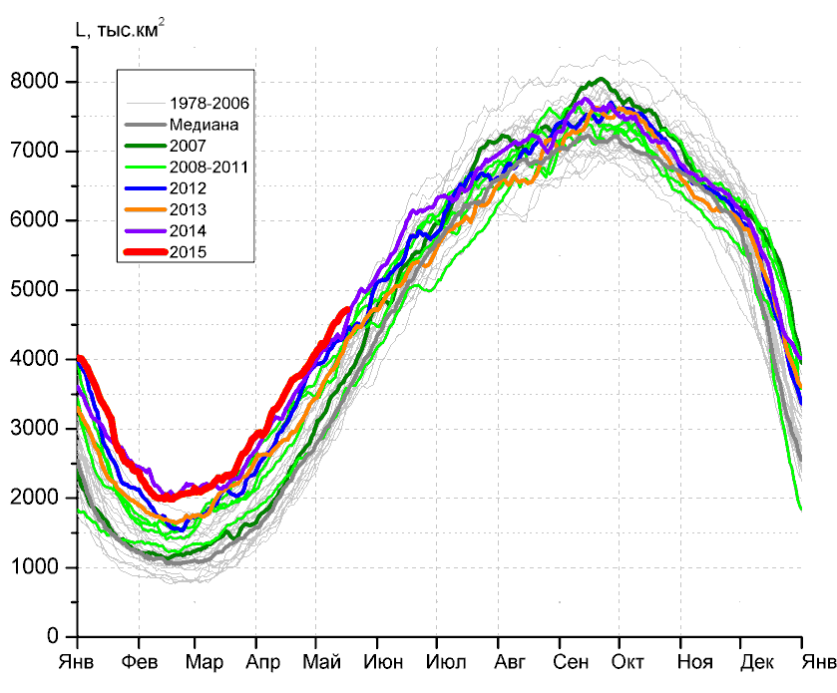
а) | б)
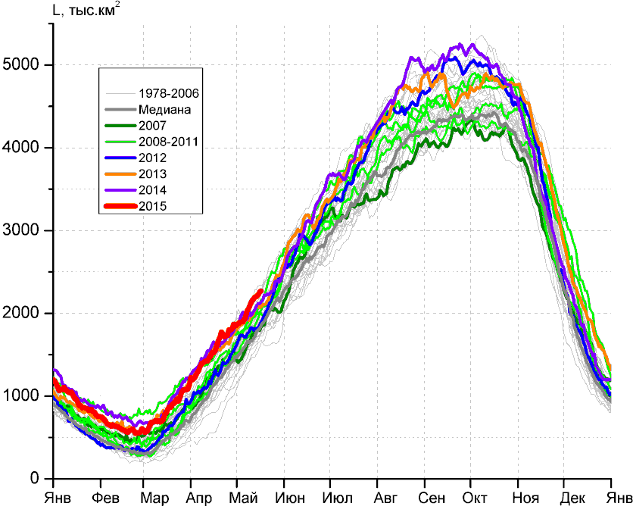 | 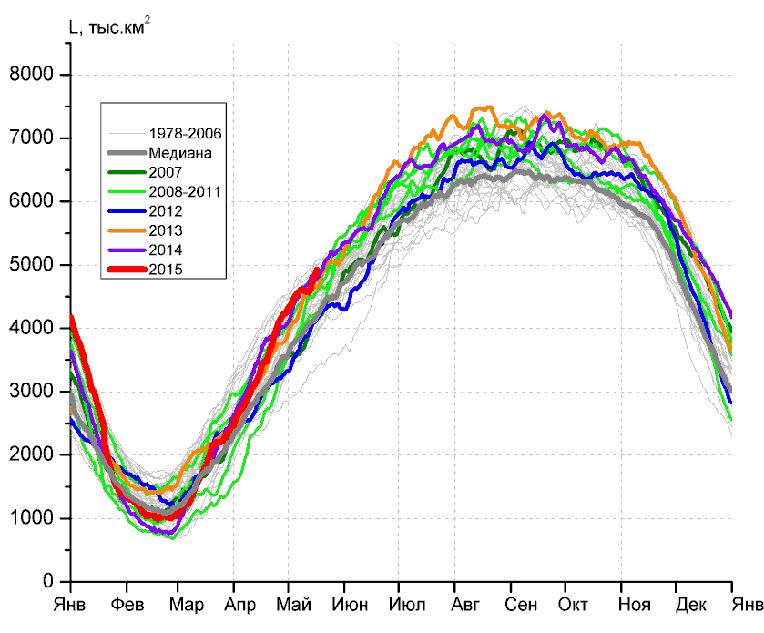
в) | г)

Рисунок 8 – Ежедневные оценки сезонного хода ледовитости Южного Океана и меридиональных секторов за период 26.10.1978 – 17.05.2015 по годам на основе расчетов по данным SSMR-SSM/I-SSMIS-AMSR2, алгоритм NASATEAM/BOOTSTRAP: а) Южный Океан, б) Атлантический сектор (60°W-30°E, море Уэдделла), в) Индоокеанский сектор (30°E-150°E, моря Космонавтов, Содружества, Моусона), г) Тихоокеанский сектор (150°E-60°W, моря Росса, Беллинсгаузена)

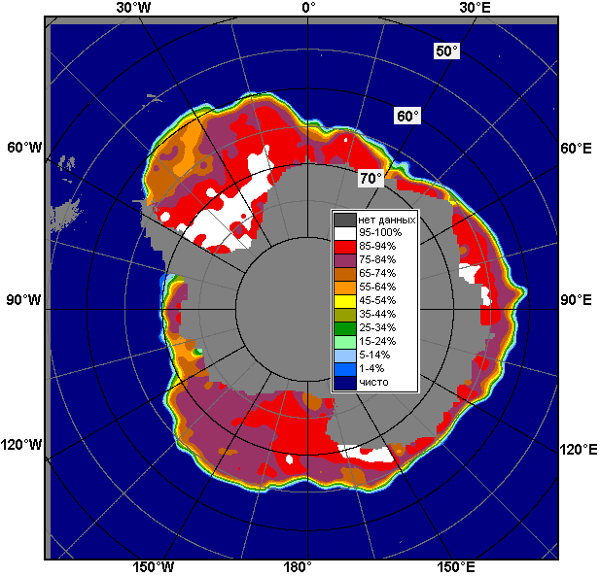 | 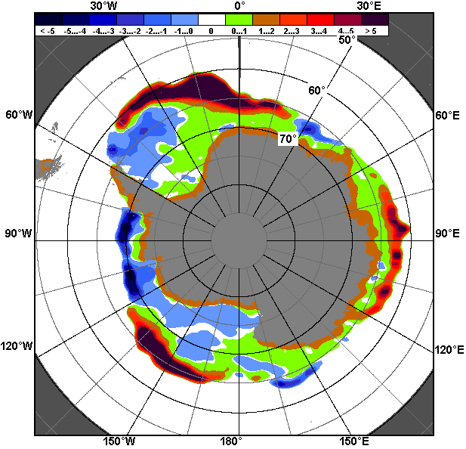 | 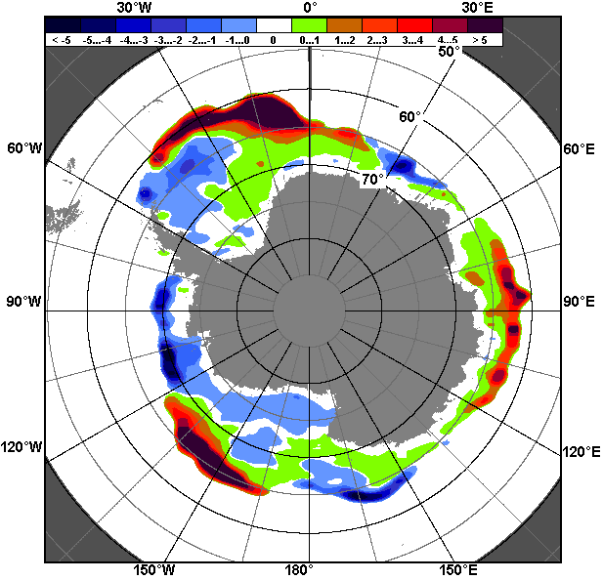
11.05 – 17.05
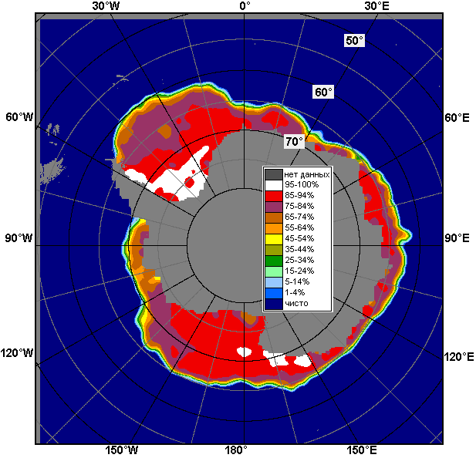 | 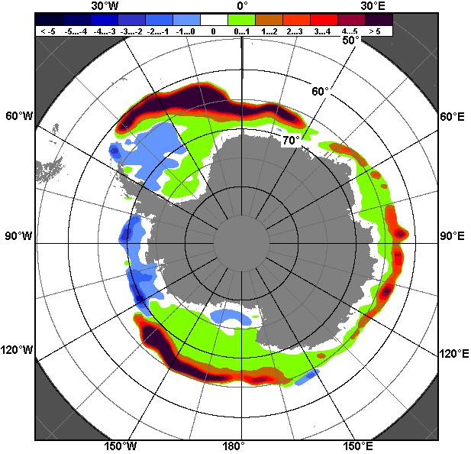 | 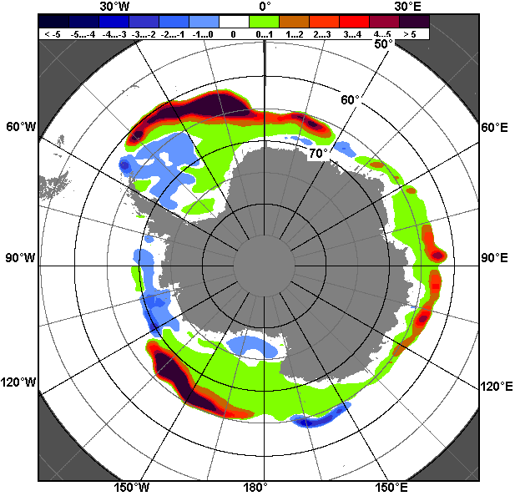
18.04 – 17.05

Рисунок 9 – Медианные распределения общей сплоченности льда за текущие 7 и 30-дневные промежутки (слева) и её разности относительно медианного распределения за тот же месяц за периоды 1978-2015 (центр) и 2005-2015 гг. (справа) на основе расчетов по данным SSMR-SSM/I-SSMIS-AMSR2, алгоритм NASATEAM/BOOTSTRAP

Таблица 4 – Динамика изменения значений ледовитости по сравнению с предыдущей неделей для морей Южного океана за 11 – 17 мая 2015 г. по данным наблюдений SSMR-SSM/I-SSMIS
Регион | Южный Океан | Атлантический сектор | Индоокеанский сектор | Тихоокеанский сектор
Разность | 678.3 | 301.6 | 224.6 | 152.0
тыс.кв.км/сут. | 96.9 | 43.1 | 32.1 | 21.7

Таблица 5 - Медианные значения ледовитости для Южного океана и 3 меридиональных секторов за текущие 30 и 7-дневные интервалы и её аномалии от 2010-2014 гг. и интервалов 2005-2015 гг. и 1978-2015 гг. по данным наблюдений SSMR-SSM/I-SSMIS-AMSR2, алгоритм NASATEAM/BOOTSTRAP
Южный Океан
Месяц | S, тыс. км² | Аномалии, тыс км²/%
 |  | 2010 г | 2011 г | 2012 г | 2013 г | 2014 г | 2005-2015гг | 1978-2015гг
18.04-17.05 | 10374.2 | 1522.0 | 2108.5 | 1365.1 | 971.4 | 239.2 | 1258.3 | 1615.6
 |  | 17.2 | 25.5 | 15.2 | 10.3 | 2.4 | 13.8 | 18.4
11-17.05 | 11552.4 | 1244.6 | 1625.2 | 1395.2 | 801.2 | 329.8 | 1182.7 | 1525.6
 |  | 12.1 | 16.4 | 13.7 | 7.5 | 2.9 | 11.4 | 15.2
Атлантический сектор (60°W-30°E, море Уэдделла)
Месяц | S, тыс. км² | Аномалии, тыс км²/%
 |  | 2010 г | 2011 г | 2012 г | 2013 г | 2014 г | 2005-2015гг | 1978-2015гг
18.04-17.05 | 4161.7 | 678.7 | 1282.4 | 273.4 | 626.2 | 173.6 | 716.4 | 947.0
 |  | 19.5 | 44.5 | 7.0 | 17.7 | 4.4 | 20.8 | 29.5
11-17.05 | 4634.4 | 538.2 | 1241.2 | 322.0 | 550.4 | 250.4 | 683.6 | 884.4
 |  | 13.1 | 36.6 | 7.5 | 13.5 | 5.7 | 17.3 | 23.6
Индоокеанский сектор (30°E-150°E, моря Космонавтов, Содружества, Моусона)
Месяц | S, тыс. км² | Аномалии, тыс км²/%
 |  | 2010 г | 2011 г | 2012 г | 2013 г | 2014 г | 2005-2015гг | 1978-2015гг
18.04-17.05 | 1927.3 | 226.6 | 197.1 | 313.0 | 107.2 | 58.7 | 224.7 | 303.5
 |  | 13.3 | 11.4 | 19.4 | 5.9 | 3.1 | 13.2 | 18.7
11-17.05 | 2209.9 | 191.4 | 173.6 | 377.0 | 164.8 | 135.8 | 235.0 | 294.7
 |  | 9.5 | 8.5 | 20.6 | 8.1 | 6.5 | 11.9 | 15.4
Тихоокеанский сектор (150°E-60°W, моря Росса, Беллинсгаузена)
Месяц | S, тыс. км² | Аномалии, тыс км²/%
 |  | 2010 г | 2011 г | 2012 г | 2013 г | 2014 г | 2005-2015гг | 1978-2015гг
18.04-17.05 | 4285.2 | 616.7 | 629.1 | 778.6 | 237.9 | 6.9 | 317.3 | 365.1
 |  | 16.8 | 17.2 | 22.2 | 5.9 | 0.2 | 8.0 | 9.3
11-17.05 | 4708.1 | 515.0 | 210.4 | 696.2 | 86.0 | -56.5 | 264.1 | 346.5
 |  | 12.3 | 4.7 | 17.4 | 1.9 | -1.2 | 5.9 | 7.9
Таблица 6 – Экстремальные и средние значения ледовитости для Южного океана и 3 меридиональных секторов за текущий 7-дневный интервал по данным наблюдений SSMR-SSM/I-SSMIS-AMSR2, алгоритм NASATEAM/BOOTSTRAP
Южный Океан
Месяц | Минимальное знач. | Максимальное знач. | Среднее знач. | Медиана
11-17.05 | 8277.3  11.05.1980 | 11915.2  17.05.2015 | 10026.8 | 10050.9
Атлантический сектор (60°W-30°E, море Уэдделла)
Месяц | Минимальное знач. | Максимальное знач. | Среднее знач. | Медиана
11-17.05 | 2834.5  11.05.1988 | 4720.8  17.05.2015 | 3749.9 | 3759.8
Индоокеанский сектор (30°E-150°E, моря Космонавтов, Содружества, Моусона)
Месяц | Минимальное знач. | Максимальное знач. | Среднее знач. | Медиана
11-17.05 | 1464.5  11.05.1980 | 2341.9  17.05.1989 | 1915.2 | 1911.9
Тихоокеанский сектор (150°E-60°W, моря Росса, Беллинсгаузена)
Месяц | Минимальное знач. | Максимальное знач. | Среднее знач. | Медиана
11-17.05 | 3178.9  11.05.1980 | 5077.3  17.05.1979 | 4361.6 | 4396.9

Приложение 1 – Статистические значения ледовитостей по отдельным акваториям Северной Полярной Области и Южного океана

Таблица 7 – Средние, аномалии среднего и экстремальные значения ледовитостей для Северной полярной области и её отдельных акваторий за текущие 7-дневный (неделя) и 30-дневный промежутки времени по данным наблюдений SSMR-SSM/I-SSMIS-AMSR2, алгоритм NASATEAM/BOOTSTRAP за период 1978-2015 гг.
11-17.05
Регион | S, тыс. км² | Аномалии, тыс км²/% |  |  |  |  |  |  | 1978-2015гг
 |  | 2010 г | 2011 г | 2012 г | 2013 г | 2014 г | 2005-2015гг | 1978-2015гг | Минимум дата | Максимум дата | Среднее | Медиана
Сев. полярная область | 12643.7 | -469.4 | -156.2 | -602.0 | -510.7 | -121.9 | -378.5 | -819.0 | 12509.2  17.05.2015 | 14447.3  11.05.1985 | 13462.8 | 13416.7
 |  | -3.6 | -1.2 | -4.5 | -3.9 | -1.0 | -2.9 | -6.1
Сектор 45°W-95°E | 2973.7 | -87.7 | -163.6 | 54.9 | -68.7 | -146.0 | -87.2 | -424.9 | 2730.2  11.05.2006 | 4178.0  11.05.1981 | 3398.6 | 3395.9
 |  | -2.9 | -5.2 | 1.9 | -2.3 | -4.7 | -2.8 | -12.5
Гренландское море | 695.7 | -5.0 | 15.3 | -74.8 | 0.6 | -1.4 | 0.4 | -58.0 | 564.9  12.05.2004 | 966.1  13.05.1981 | 753.7 | 734.0
 |  | -0.7 | 2.3 | -9.7 | 0.1 | -0.2 | 0.1 | -7.7
Баренцево море | 391.6 | -43.9 | -175.7 | 103.4 | -55.1 | -127.4 | -74.8 | -305.2 | 262.9  11.05.2006 | 1162.4  16.05.1979 | 696.8 | 713.1
 |  | -10.1 | -31.0 | 35.9 | -12.3 | -24.6 | -16.0 | -43.8
Карское море | 828.3 | -9.8 | 16.3 | 28.9 | -5.2 | -10.9 | -2.9 | -6.9 | 793.1  15.05.2012 | 839.2  11.05.1979 | 835.3 | 839.2
 |  | -1.2 | 2.0 | 3.6 | -0.6 | -1.3 | -0.3 | -0.8
Сектор 95°E-170°W | 3670.2 | -338.1 | -72.8 | -535.1 | -300.7 | 30.4 | -237.8 | -271.1 | 3604.5  17.05.2014 | 4584.8  11.05.1980 | 3941.3 | 3932.1
 |  | -8.4 | -1.9 | -12.7 | -7.6 | 0.8 | -6.1 | -6.9
Море Лаптевых | 674.3 | 0.0 | 0.0 | 0.0 | 30.4 | 0.0 | 5.4 | 1.8 | 622.9  17.05.2007 | 674.3  11.05.1979 | 672.5 | 674.3
 |  | 0.0 | 0.0 | 0.0 | 4.7 | 0.0 | 0.8 | 0.3
Восточно-Сибирское море | 915.1 | 0.0 | 0.0 | 0.0 | 0.0 | 1.1 | 0.1 | 1.8 | 821.0  17.05.1990 | 915.1  11.05.1980 | 913.3 | 915.1
 |  | 0.0 | 0.0 | 0.0 | 0.0 | 0.1 | 0.0 | 0.2
Чукотское море | 587.5 | -8.7 | -3.1 | -9.8 | -3.9 | 10.3 | -3.7 | -5.2 | 562.1  12.05.2003 | 597.3  11.05.1979 | 592.7 | 597.3
 |  | -1.5 | -0.5 | -1.6 | -0.7 | 1.8 | -0.6 | -0.9
Берингово море | 181.0 | -311.5 | -117.8 | -528.4 | -310.3 | 13.2 | -240.0 | -204.8 | 99.4  15.05.1996 | 727.9  11.05.2012 | 385.8 | 392.3
 |  | -63.2 | -39.4 | -74.5 | -63.2 | 7.8 | -57.0 | -53.1
Сектор 170°W-45°W | 5999.8 | -43.6 | 80.2 | -121.7 | -141.3 | -6.3 | -53.5 | -123.0 | 5746.4  15.05.2004 | 6527.5  11.05.1993 | 6122.8 | 6095.8
 |  | -0.7 | 1.4 | -2.0 | -2.3 | -0.1 | -0.9 | -2.0
Море Бофорта | 478.8 | -7.8 | -7.8 | 6.2 | -7.8 | -7.8 | -4.6 | -5.9 | 444.6  17.05.2008 | 486.6  11.05.1980 | 484.7 | 486.6
 |  | -1.6 | -1.6 | 1.3 | -1.6 | -1.6 | -0.9 | -1.2
Гудзонов залив | 809.8 | -14.2 | -13.8 | -27.8 | -29.2 | -29.2 | -22.7 | -24.1 | 779.4  17.05.2015 | 839.0  11.05.1983 | 833.9 | 839.0
 |  | -1.7 | -1.7 | -3.3 | -3.5 | -3.5 | -2.7 | -2.9
Море Лабрадор | 150.0 | 57.1 | 106.9 | -25.8 | -10.3 | -46.2 | 6.5 | -28.7 | 37.3  17.05.2011 | 394.7  13.05.1983 | 178.8 | 161.9
 |  | 61.4 | 248.0 | -14.7 | -6.4 | -23.6 | 4.5 | -16.1
Дейвисов пролив | 433.3 | 105.1 | 32.8 | 42.6 | 37.9 | 16.3 | 53.9 | 25.4 | 298.3  12.05.2004 | 559.5  11.05.1993 | 407.9 | 394.9
 |  | 32.0 | 8.2 | 10.9 | 9.6 | 3.9 | 14.2 | 6.2
Канадский архипелаг | 1172.3 | -11.1 | 22.3 | -15.9 | -17.8 | -17.0 | -6.6 | -11.6 | 1139.9  17.05.2011 | 1190.1  11.05.1980 | 1183.9 | 1189.5
 |  | -0.9 | 1.9 | -1.3 | -1.5 | -1.4 | -0.6 | -1.0
18.04-17.05
Регион | S, тыс. км² | Аномалии, тыс км²/% |  |  |  |  |  |  | 1978-2015гг
 |  | 2010 г | 2011 г | 2012 г | 2013 г | 2014 г | 2005-2015гг | 1978-2015гг | Минимум дата | Максимум дата | Среднее | Медиана
Сев. полярная область | 13248.5 | -610.5 | -154.7 | -596.3 | -336.7 | -66.4 | -317.8 | -770.4 | 12509.2  17.05.2015 | 15619.3  18.04.1979 | 14018.9 | 14001.7
 |  | -4.4 | -1.2 | -4.3 | -2.5 | -0.5 | -2.3 | -5.5
Сектор 45°W-95°E | 3009.2 | -334.6 | -224.8 | -67.2 | -211.0 | -191.6 | -180.2 | -517.2 | 2686.4  07.05.2006 | 4402.5  18.04.1979 | 3526.4 | 3512.9
 |  | -10.0 | -7.0 | -2.2 | -6.6 | -6.0 | -5.6 | -14.7
Гренландское море | 692.8 | -38.4 | 7.3 | -67.7 | -46.5 | -7.3 | -18.8 | -82.9 | 564.9  12.05.2004 | 1050.7  18.04.1986 | 775.7 | 761.2
 |  | -5.2 | 1.1 | -8.9 | -6.3 | -1.0 | -2.6 | -10.7
Баренцево море | 414.3 | -204.9 | -184.7 | 26.6 | -109.9 | -166.2 | -121.1 | -332.2 | 250.7  09.05.2006 | 1216.0  18.04.1979 | 746.5 | 750.7
 |  | -33.1 | -30.8 | 6.9 | -21.0 | -28.6 | -22.6 | -44.5
Карское море | 835.8 | -3.0 | 12.4 | 17.6 | -1.8 | -3.4 | 1.8 | 0.4 | 738.9  24.04.1995 | 839.2  18.04.1979 | 835.4 | 839.2
 |  | -0.4 | 1.5 | 2.2 | -0.2 | -0.4 | 0.2 | 0.0
Сектор 95°E-170°W | 3957.7 | -392.8 | -94.3 | -484.0 | -215.3 | 54.3 | -204.0 | -262.4 | 3604.5  17.05.2014 | 5267.4  21.04.1980 | 4220.1 | 4205.2
 |  | -9.0 | -2.3 | -10.9 | -5.2 | 1.4 | -4.9 | -6.2
Море Лаптевых | 674.3 | 0.0 | 0.0 | 0.0 | 8.6 | 0.0 | 1.6 | 0.6 | 622.9  17.05.2007 | 674.3  18.04.1979 | 673.7 | 674.3
 |  | 0.0 | 0.0 | 0.0 | 1.3 | 0.0 | 0.2 | 0.1
Восточно-Сибирское море | 915.1 | 0.0 | 0.0 | 0.0 | 0.0 | 0.3 | 0.0 | 0.6 | 821.0  17.05.1990 | 915.1  18.04.1979 | 914.5 | 915.1
 |  | 0.0 | 0.0 | 0.0 | 0.0 | 0.0 | 0.0 | 0.1
Чукотское море | 595.0 | -2.0 | -0.7 | -2.3 | -0.4 | 3.5 | -0.6 | -0.9 | 562.1  12.05.2003 | 597.3  18.04.1979 | 595.9 | 597.3
 |  | -0.3 | -0.1 | -0.4 | -0.1 | 0.6 | -0.1 | -0.2
Берингово море | 372.1 | -284.3 | -97.0 | -476.4 | -260.7 | 22.1 | -204.7 | -156.5 | 99.4  15.05.1996 | 1097.7  18.04.2012 | 528.5 | 525.8
 |  | -43.3 | -20.7 | -56.1 | -41.2 | 6.3 | -35.5 | -29.6
Сектор 170°W-45°W | 6281.6 | 117.0 | 164.4 | -45.0 | 89.6 | 71.0 | 66.4 | 9.2 | 5746.4  15.05.2004 | 6850.5  18.04.1993 | 6272.4 | 6246.5
 |  | 1.9 | 2.7 | -0.7 | 1.4 | 1.1 | 1.1 | 0.1
Море Бофорта | 484.8 | -1.8 | -1.8 | 1.4 | -1.8 | -1.8 | -1.1 | -1.3 | 444.6  17.05.2008 | 486.6  18.04.1979 | 486.1 | 486.6
 |  | -0.4 | -0.4 | 0.3 | -0.4 | -0.4 | -0.2 | -0.3
Гудзонов залив | 830.2 | 0.1 | -4.8 | -7.6 | -8.8 | -8.8 | -6.5 | -7.1 | 779.4  17.05.2015 | 839.0  18.04.1979 | 837.3 | 839.0
 |  | 0.0 | -0.6 | -0.9 | -1.1 | -1.1 | -0.8 | -0.8
Море Лабрадор | 218.1 | 99.8 | 121.6 | 6.9 | 34.1 | -28.3 | 39.3 | 4.0 | 37.3  17.05.2011 | 465.7  18.04.1983 | 214.1 | 193.2
 |  | 84.4 | 126.1 | 3.3 | 18.5 | -11.5 | 21.9 | 1.9
Дейвисов пролив | 488.3 | 130.8 | 44.1 | 33.4 | 76.2 | -0.5 | 69.8 | 46.3 | 298.3  12.05.2004 | 633.1  21.04.1983 | 442.0 | 431.4
 |  | 36.6 | 9.9 | 7.3 | 18.5 | -0.1 | 16.7 | 10.5
Канадский архипелаг | 1185.2 | 2.4 | 10.4 | -2.9 | -4.9 | -4.6 | -0.3 | -2.5 | 1139.9  17.05.2011 | 1190.1  18.04.1979 | 1187.7 | 1190.1
 |  | 0.2 | 0.9 | -0.2 | -0.4 | -0.4 | 0.0 | -0.2
Таблица 8 – Средние, аномалии среднего и экстремальные значения ледовитостей для Южного океана и его отдельных акваторий за текущие 7-дневный (неделя) и 30-дневный промежутки времени по данным наблюдений SSMR-SSM/I-SSMIS-AMSR2, алгоритм NASATEAM/BOOTSTRAP за период 1978-11-17.05
Регион | S, тыс. км² | Аномалии, тыс км²/% |  |  |  |  |  |  | 1978-2015гг
 |  | 2010 г | 2011 г | 2012 г | 2013 г | 2014 г | 2005-2015гг | 1978-2015гг | Минимум дата | Максимум дата | Среднее | Медиана
Южный Океан | 11552.4 | 1244.6 | 1625.2 | 1395.2 | 801.2 | 329.8 | 1182.7 | 1525.6 | 8277.3  11.05.1980 | 11915.2  17.05.2015 | 10026.8 | 10050.9
 |  | 12.1 | 16.4 | 13.7 | 7.5 | 2.9 | 11.4 | 15.2
Атлантический сектор | 4634.4 | 538.2 | 1241.2 | 322.0 | 550.4 | 250.4 | 683.6 | 884.4 | 2834.5  11.05.1988 | 4720.8  17.05.2015 | 3749.9 | 3759.8
 |  | 13.1 | 36.6 | 7.5 | 13.5 | 5.7 | 17.3 | 23.6
Западная часть моря Уэдделла | 2250.8 | -27.1 | 287.8 | 31.4 | 78.4 | 147.9 | 170.5 | 189.7 | 1651.8  12.05.1999 | 2348.9  12.05.1992 | 2061.1 | 2099.9
 |  | -1.2 | 14.7 | 1.4 | 3.6 | 7.0 | 8.2 | 9.2
Восточная часть моря Уэдделла | 2383.6 | 565.3 | 953.5 | 290.6 | 472.0 | 102.5 | 513.2 | 694.8 | 868.3  11.05.1988 | 2464.5  16.05.2015 | 1688.8 | 1650.8
 |  | 31.1 | 66.7 | 13.9 | 24.7 | 4.5 | 27.4 | 41.1
Индоокеанский сектор | 2209.9 | 191.4 | 173.6 | 377.0 | 164.8 | 135.8 | 235.0 | 294.7 | 1464.5  11.05.1980 | 2341.9  17.05.1989 | 1915.2 | 1911.9
 |  | 9.5 | 8.5 | 20.6 | 8.1 | 6.5 | 11.9 | 15.4
Море Космонавтов | 260.5 | -38.5 | -137.0 | -53.8 | -46.7 | -57.4 | -52.6 | -13.1 | 133.0  13.05.1980 | 434.7  17.05.2009 | 273.6 | 271.5
 |  | -12.9 | -34.5 | -17.1 | -15.2 | -18.1 | -16.8 | -4.8
Море Содружества | 783.0 | 65.3 | 38.8 | 90.2 | 148.3 | 77.5 | 85.3 | 87.2 | 524.3  11.05.1991 | 910.1  14.05.1982 | 695.8 | 688.4
 |  | 9.1 | 5.2 | 13.0 | 23.4 | 11.0 | 12.2 | 12.5
Море Моусона | 1166.5 | 164.6 | 271.8 | 340.6 | 63.1 | 115.8 | 202.3 | 220.7 | 629.3  12.05.1980 | 1237.3  17.05.2015 | 945.8 | 924.0
 |  | 16.4 | 30.4 | 41.2 | 5.7 | 11.0 | 21.0 | 23.3
Тихоокеанский сектор | 4708.1 | 515.0 | 210.4 | 696.2 | 86.0 | -56.5 | 264.1 | 346.5 | 3178.9  11.05.1980 | 5077.3  17.05.1979 | 4361.6 | 4396.9
 |  | 12.3 | 4.7 | 17.4 | 1.9 | -1.2 | 5.9 | 7.9
Море Росса | 4342.2 | 574.2 | 311.1 | 532.8 | 215.2 | -36.4 | 297.7 | 453.9 | 2416.0  11.05.1980 | 4440.5  17.05.2009 | 3888.3 | 3941.0
 |  | 15.2 | 7.7 | 14.0 | 5.2 | -0.8 | 7.4 | 11.7
Море Беллинсгаузена | 365.9 | -59.2 | -100.7 | 163.4 | -129.2 | -20.0 | -33.5 | -107.4 | 154.8  16.05.2001 | 831.1  17.05.1980 | 473.3 | 462.8
 |  | -13.9 | -21.6 | 80.7 | -26.1 | -5.2 | -8.4 | -22.7

18.04-17.05
Регион | S, тыс. км² | Аномалии, тыс км²/% |  |  |  |  |  |  | 1978-2015гг
 |  | 2010 г | 2011 г | 2012 г | 2013 г | 2014 г | 2005-2015гг | 1978-2015гг | Минимум дата | Максимум дата | Среднее | Медиана
Южный Океан | 10374.2 | 1522.0 | 2108.5 | 1365.1 | 971.4 | 239.2 | 1258.3 | 1615.6 | 5339.8  18.04.1980 | 11915.2  17.05.2015 | 8758.7 | 8764.5
 |  | 17.2 | 25.5 | 15.2 | 10.3 | 2.4 | 13.8 | 18.4
Атлантический сектор | 4161.7 | 678.7 | 1282.4 | 273.4 | 626.2 | 173.6 | 716.4 | 947.0 | 1892.9  18.04.1999 | 4720.8  17.05.2015 | 3214.7 | 3220.6
 |  | 19.5 | 44.5 | 7.0 | 17.7 | 4.4 | 20.8 | 29.5
Западная часть моря Уэдделла | 2165.3 | -5.4 | 384.3 | 24.2 | 154.3 | 132.8 | 207.9 | 246.8 | 1283.1  19.04.1999 | 2348.9  12.05.1992 | 1918.5 | 1954.5
 |  | -0.2 | 21.6 | 1.1 | 7.7 | 6.5 | 10.6 | 12.9
Восточная часть моря Уэдделла | 1996.4 | 684.1 | 898.1 | 249.2 | 472.0 | 40.8 | 508.4 | 700.2 | 431.2  18.04.2005 | 2464.5  16.05.2015 | 1296.2 | 1268.3
 |  | 52.1 | 81.8 | 14.3 | 31.0 | 2.1 | 34.2 | 54.0
Индоокеанский сектор | 1927.3 | 226.6 | 197.1 | 313.0 | 107.2 | 58.7 | 224.7 | 303.5 | 601.3  18.04.1980 | 2341.9  17.05.1989 | 1623.8 | 1634.4
 |  | 13.3 | 11.4 | 19.4 | 5.9 | 3.1 | 13.2 | 18.7
Море Космонавтов | 228.2 | 36.0 | -64.3 | -15.6 | 14.9 | -11.5 | -7.3 | 25.7 | 22.9  18.04.1980 | 434.7  17.05.2009 | 202.5 | 201.7
 |  | 18.7 | -22.0 | -6.4 | 7.0 | -4.8 | -3.1 | 12.7
Море Содружества | 687.5 | 85.6 | 40.3 | 100.9 | 142.6 | 36.3 | 77.8 | 90.4 | 223.8  19.04.1980 | 910.1  14.05.1982 | 597.1 | 602.9
 |  | 14.2 | 6.2 | 17.2 | 26.2 | 5.6 | 12.8 | 15.1
Море Моусона | 1011.5 | 105.0 | 221.0 | 227.7 | -50.3 | 33.9 | 154.2 | 187.4 | 354.0  18.04.1980 | 1237.3  17.05.2015 | 824.2 | 818.9
 |  | 11.6 | 28.0 | 29.1 | -4.7 | 3.5 | 18.0 | 22.7
Тихоокеанский сектор | 4285.2 | 616.7 | 629.1 | 778.6 | 237.9 | 6.9 | 317.3 | 365.1 | 2414.9  18.04.1980 | 5077.3  17.05.1979 | 3920.2 | 3947.9
 |  | 16.8 | 17.2 | 22.2 | 5.9 | 0.2 | 8.0 | 9.3
Море Росса | 3928.5 | 625.2 | 738.9 | 664.3 | 194.3 | -10.8 | 316.8 | 426.5 | 1736.6  18.04.1980 | 4440.5  17.05.2009 | 3502.0 | 3561.1
 |  | 18.9 | 23.2 | 20.4 | 5.2 | -0.3 | 8.8 | 12.2
Море Беллинсгаузена | 356.8 | -8.4 | -109.8 | 114.3 | 43.6 | 17.7 | 0.5 | -61.4 | 90.5  18.04.1991 | 831.1  17.05.1980 | 418.2 | 397.4
 |  | -2.3 | -23.5 | 47.1 | 13.9 | 5.2 | 0.1 | -14.7

Таблица 9 – Динамика изменения значений ледовитости по сравнению с предыдущей неделей для морей Северной полярной области и Южного океана за текущий 7-дневный (неделя) промежуток времени по данным наблюдений SSMIS-AMSR2
11-17.05
Регион | Сев. полярная область | Сектор 45°W-95°E | Гренландское море | Баренцево море
Разность | -305.1 | -16.1 | 17.4 | -30.2
тыс.кв.км/сут. | -43.6 | -2.3 | 2.5 | -4.3
11-17.05
Регион | Карское море | Сектор 95°E-170°W | Море Лаптевых | Восточно-Сибирское море
Разность | -9.8 | -110.1 | 0.0 | 0.0
тыс.кв.км/сут. | -1.4 | -15.7 | 0.0 | 0.0
11-17.05
Регион | Чукотское море | Берингово море | Сектор 170°W-45°W | Море Бофорта
Разность | -9.8 | -109.9 | -179.0 | -7.8
тыс.кв.км/сут. | -1.4 | -15.7 | -25.6 | -1.1
11-17.05
Регион | Гудзонов залив | Море Лабрадор | Дейвисов пролив | Канадский архипелаг
Разность | -27.4 | -38.8 | -23.7 | -14.9
тыс.кв.км/сут. | -3.9 | -5.5 | -3.4 | -2.1
11-17.05
Регион | Южный Океан | Атлантический сектор | Западная часть моря Уэдделла | Восточная часть моря Уэдделла
Разность | 678.3 | 301.6 | 42.9 | 258.8
тыс.кв.км/сут. | 96.9 | 43.1 | 6.1 | 37.0
11-17.05
Регион | Индоокеанский сектор | Море Космонавтов | Море Содружества | Море Моусона
Разность | 224.6 | 36.3 | 82.0 | 106.4
тыс.кв.км/сут. | 32.1 | 5.2 | 11.7 | 15.2
11-17.05
Регион | Тихоокеанский сектор | Море Росса | Море Беллинсгаузена
Разность | 152.0 | 161.9 | -9.9
тыс.кв.км/сут. | 21.7 | 23.1 | -1.4

Характеристика исходного материала и методика расчетов

Для иллюстрации ледовых условий Арктического региона представлены совмещенные региональные карты ААНИИ, ГМЦ России, ледовой службы Германии (BSH), Канадской ледовой службы – КЛС и Национального ледового центра США - НЛЦ. Совмещение карт выполнено путем перекрытия слоев (ААНИИ, слой #1), (региональная карта НЛЦ, слой #1), (ГМЦ России, слой #1), (BSH, слой #1) -> (КЛС, слой #2) –> (обзорная карта НЛЦ, слой #3). Как результат, карты ААНИИ характеризуют ледовые условия морей Гренландского…Бофорта и Охотского, карты ГМЦ России – Азовского, Каспийского и Белого, карты НЛЦ – Берингова моря, карты BSH – Балтийского карты КЛС - морей Бофорта, Канадского архипелага, Баффина, Девисова пролива, Лабрадор, Св. Лаврентия, а НЛЦ - Арктического Бассейна, Линкольна, южной части Гренландского моря, а также в летний период – моря Бофорта, Чукотское и Берингово (при этом полный охват карт НЛЦ – вся акватория СЛО и субполярные моря). Для построения совмещенных карт используется архив данных в обменном формате ВМО СИГРИД3 Мирового центра данных по морскому льду (МЦД МЛ). В пределах отдельного срока выборка карт из архива проводилась по критериям близости карт к сроку выпуска карты ААНИИ с максимальным интервалом времени между картами до 7 суток (день недели выпуска карт ААНИИ и ГМЦ России– каждая среда, BSH – каждый понедельник, КЛС – каждый вторник, НЛЦ – 1 раз в 2 недели по вторникам для циркумполярных карт и понедельник – четверг для региональных карт).
Для иллюстрации полей толщин льда СЛО использованы ежедневные данные по распределению средневзвешенной толщины льда численной модели ACNFS. Численная модель ACNFS имеет пространственное разрешение 1/12° и является совместной моделью морского льда – океана диагностики и краткосрочного прогнозирования состояния ледяного покрова всех акваторий Северного полушария севернее 40 с.ш. В модели ACNFS используется ледовый блок CICE (Hunke and Lipscomb, 2008), совмещенный с моделью океана HYCOM (Metzger et al., 2008, 2010). Атмосферный форсинг включает поля приземных метеопараметров и радиационного баланса поверхности. Исходная ледовая информация, используемая для расчетов по модели, включают данные альтиметра, ТПО, сплоченность, профиля температуры и солёности воды.
Для иллюстрации ледовых условий Южного океана, а также Северной Полярной области за последние сутки используются ежедневные циркумполярные ледовые информационные продукты НЛЦ США по оценке расположения кромки льда и ледяных массивов - MIZ (Marginal Ice Zone).
Для цветовой окраски карт использован стандарт ВМО (WMO/Td. 1215) для зимнего (по возрасту) и летнего (по общей сплоченности) периодов. Следует также отметить, что в зонах стыковки карт ААНИИ, ГМЦ России, КЛС и НЛЦ наблюдается определенная несогласованность границ и характеристик ледовых зон вследствие ряда различий в ледовых информационных системах подготавливающих служб (карты для Балтийского моря представлены только BSH или ААНИИ). Однако, данная несогласованность несущественна для целей интерпретации ледовых условий в рамках настоящего обзора.
Для получения оценок ледовитости (extent) и приведенной ледовитости – площади льда (area) отдельных секторов, морей, частей морей Северной полярной области и Южного океана и климатического положения кромок заданной повторяемости на основе данных спутниковых систем пассивного микроволнового зондирования SSMR-SSM/I-SSMIS-AMSR2 в МЦД МЛ ААНИИ принята следующая технология расчетов:
- источник данных – архивные (Cavalieri et al., 2008, Meier et al., 2006) и квазиоперативные (Maslanik and Stroeve, 1999) c задержкой 1-2 дня ежедневные матрицы (поля распределения) оценок общей сплоченности Северной (севернее 45° с.ш.) и Южной (южнее 50° с.ш.) Полярных областей на основе обработанных по алгоритму NASATEAM данных многоканальных микроволновых радиометров SSMR-SSM/I-SSMIS ИСЗ NIMBUS-7 и DMSP за период с 26.10.1978 г. по настоящий момент времени, копируемые с сервера НЦДСЛ;
- источник данных – ежедневные матрицы (поля распределения) оценок общей сплоченности Северной и Южной полярной областей на основе обработанных по алгоритму Bootstrap данных многоканального микроволнового радиометра AMSR2 ИСЗ GCOM-W1(SHIZUKU) за период с 01.07.2012 г. по настоящий момент времени, предоставленные Японским космическим агентством (provided by JAXA);
- область расчета – Северная и Южная Полярные области и их регионы с использованием масок океан/суша НЦДСЛ (http://nsidc.org/data/polar_stereo/tools_masks.html);
- границы используемых масок расчета отдельных меридиональных секторов, морей, частей морей Северной полярной области и Южного океана представлены на рисунках П1 – П2, не совпадают с используемыми в НЦДСЛ масками для отдельных акваторий Мирового океана и основаны на номенклатуре ААНИИ для морей Евразийского шельфа (Гренландское - Чукотское), Атласе Северного ледовитого океана (1980) и Атласе океанов (1980) издательства ГУНИО МО.
- вычислительные особенности расчета – авторское программное обеспечение ААНИИ с сохранением точности расчетов и оценке статистических параметров по гистограмме распределения и свободно-распространяемое программное обеспечение GDAL для векторизации полей климатических параметров;

Исходная информация в формате ВМО СИГРИ3 доступна на сервере МЦД МЛ по адресам http://wdc.aari.ru/datasets/d0004 (карты ААНИИ), http://wdc.aari.ru/datasets/d0031 (карты КЛС), http://wdc.aari.ru/datasets/d0032 (карты НЛЦ), ), http://wdc.aari.ru/datasets/d0033 (карты ГМЦ России) и ), http://wdc.aari.ru/datasets/d0035 (карты BSH).
В графическом формате PNG совмещенные карты ААНИИ-КЛС-НЛЦ доступны по адресу http://wdc.aari.ru/datasets/d0040.
Результаты расчетов ледовитости Северной, Южной полярных областей, их отдельных меридиональных секторов, морей и частей морей доступны на сервере МЦД МЛ ААНИИ в каталогах соответственно http://wdc.aari.ru/datasets/ssmi/data/north/extent/ и http://wdc.aari.ru/datasets/ssmi/data/south/extent/.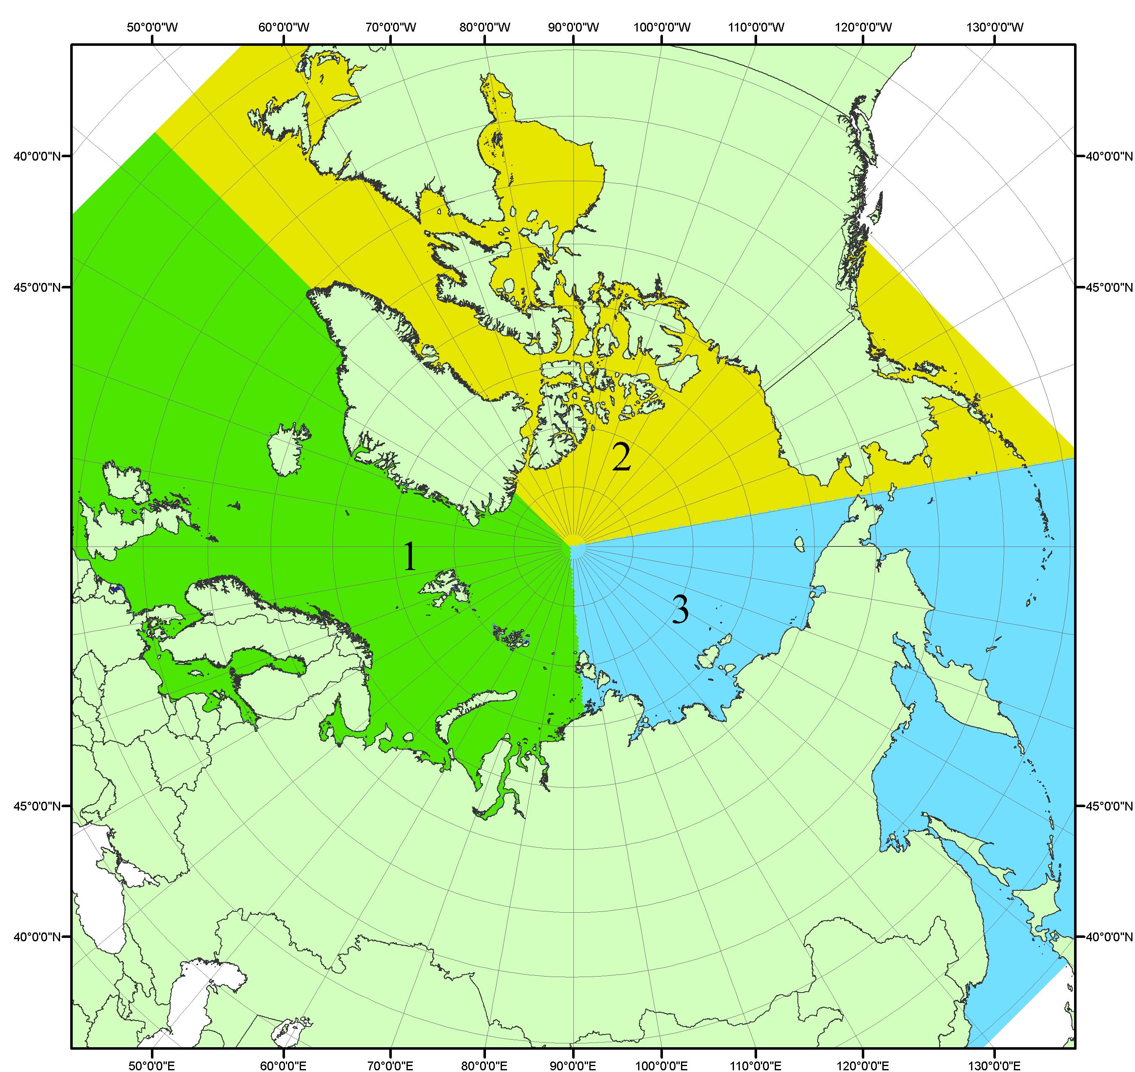
Рисунок П1 – Секторальное деление северной полярной области. 1 - Сектор 45°W-95°E (Гренландское - Карское моря); 2 - Сектор 170°W-45°W (море Бофорта и Канадская Арктика); 3 - Сектор 95°E-170°W (моря Лаптевых - Чукотское, Берингово, Охотское, Японское)
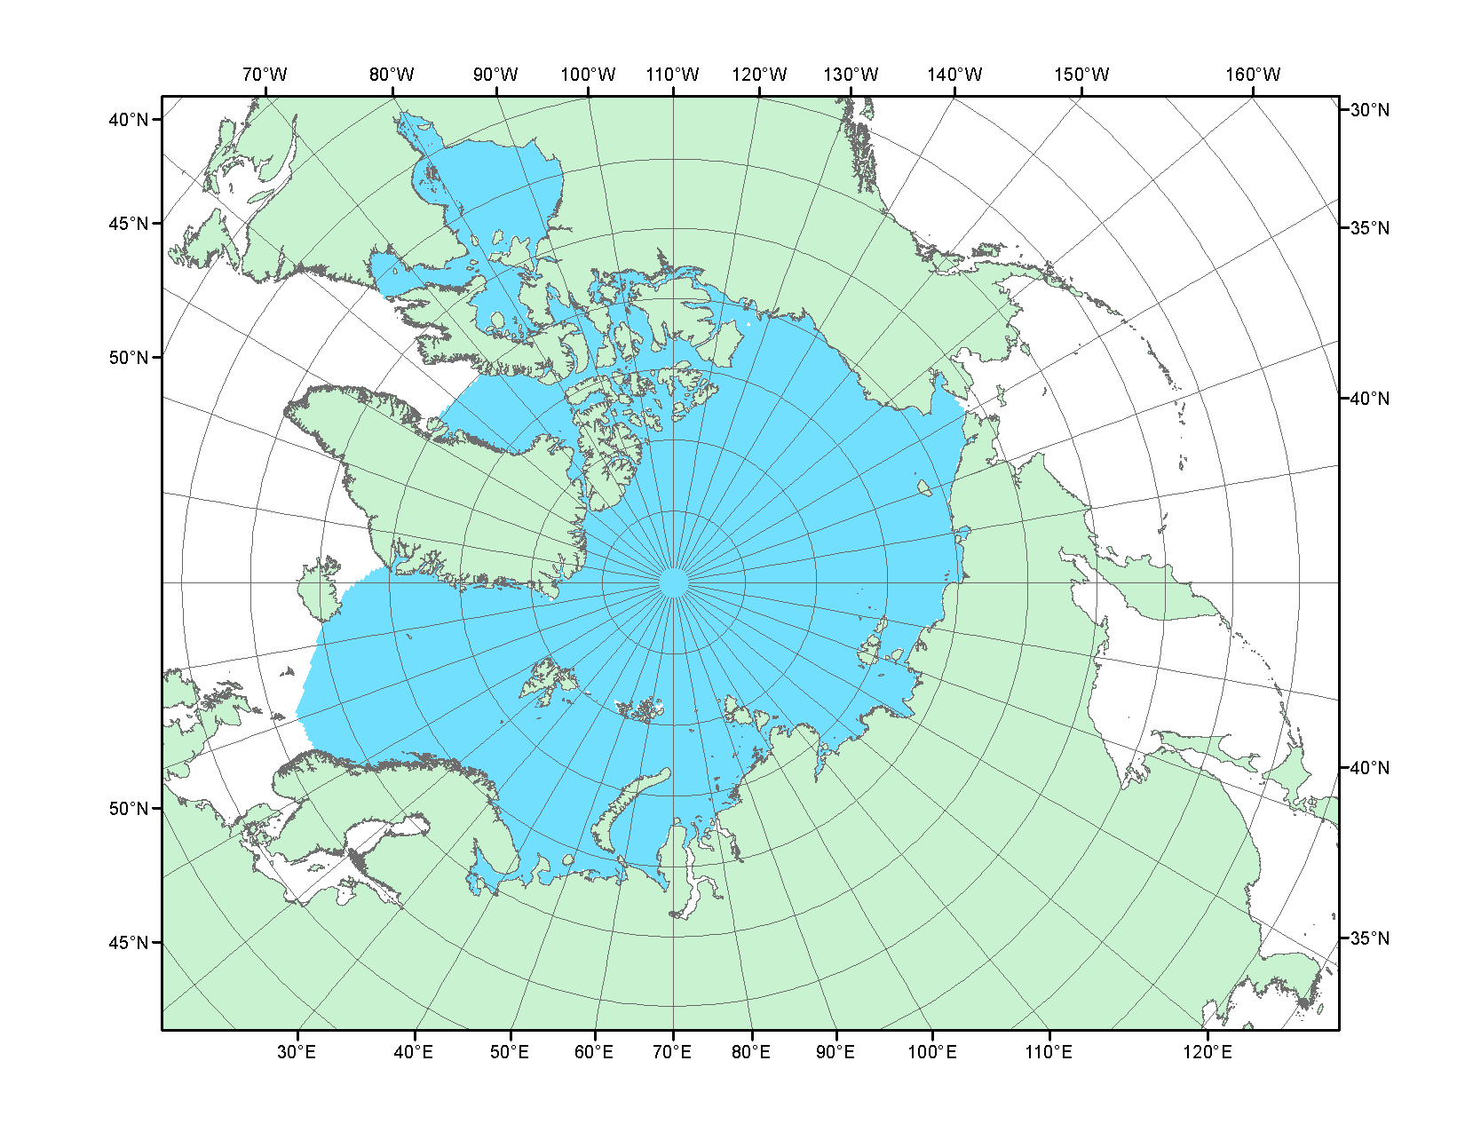
Рисунок П2 – Северный ледовитый океан в официальных границах

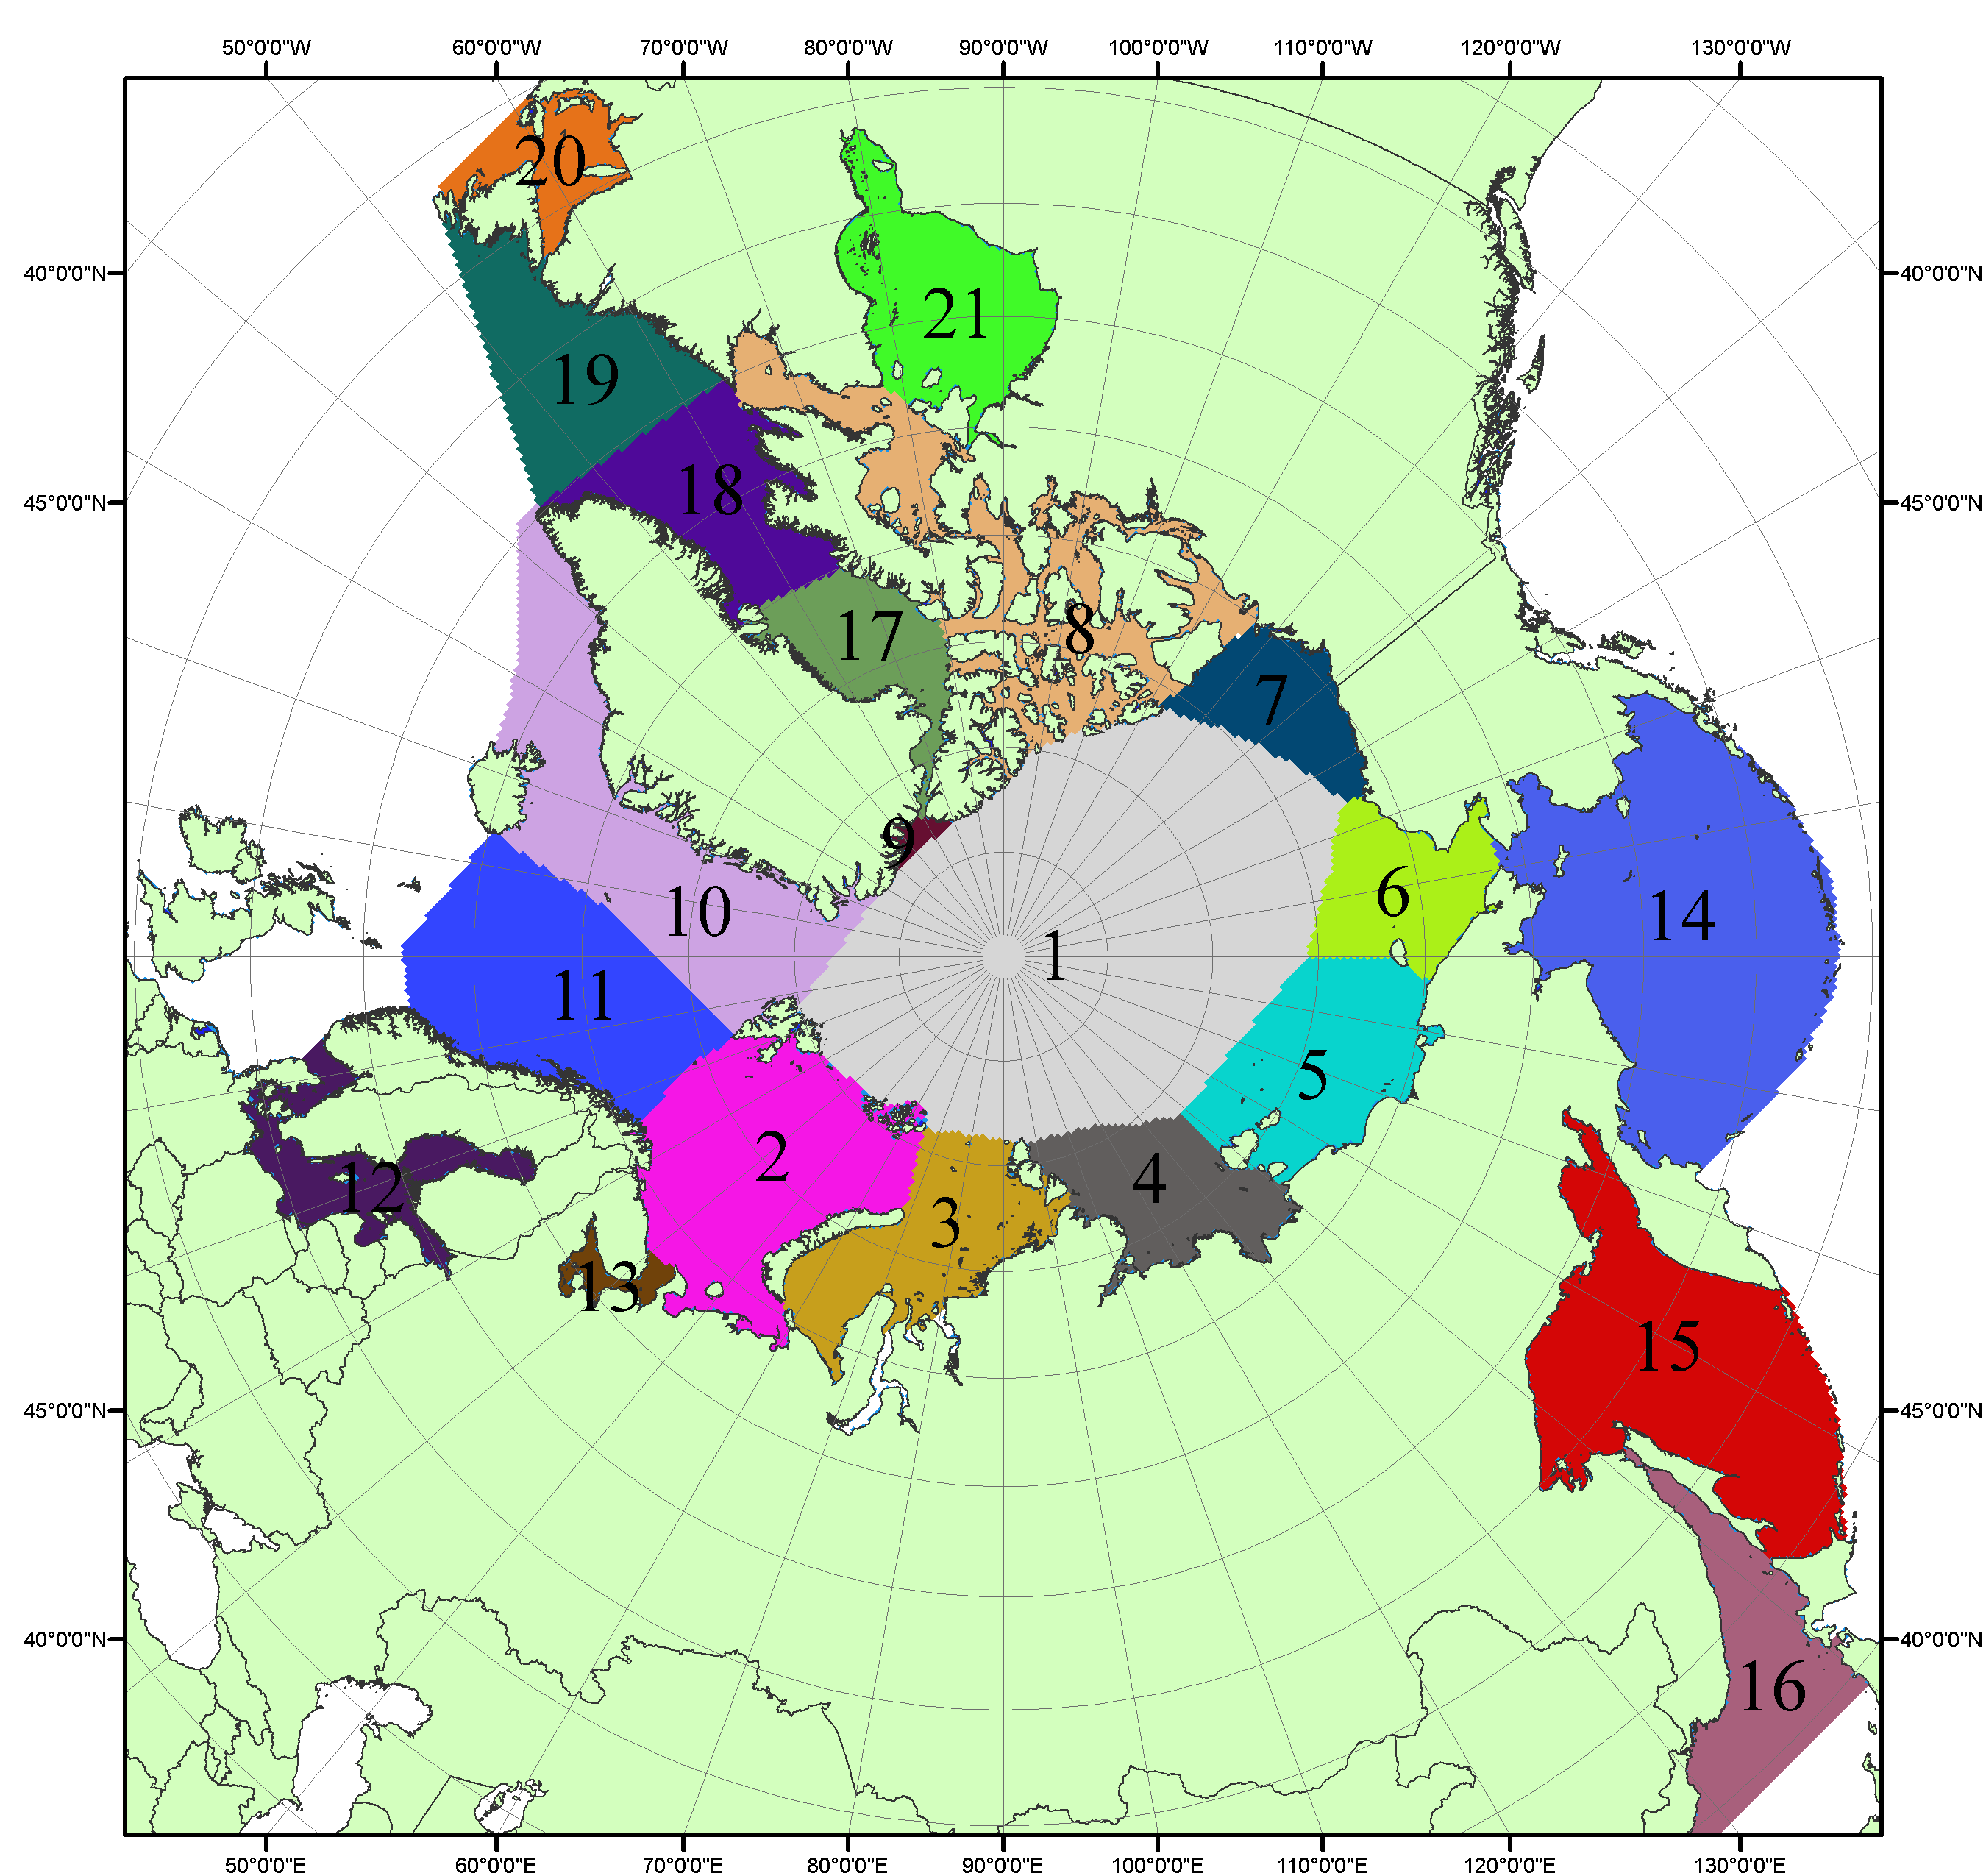

Рисунок П3 – Моря северной полярной области. 1 – Арктический бассейн; 2- Баренцево море; 3 – Карское море; 4 – море Лаптевых; 5 - Восточно-Сибирское море; 6 – Чукотское море; 7 – море Бофорта; 8 – Канадский архипелаг; 9 – море Линкольна; 10 – Гренландское море; 11 – Норвежское море; 12 – Балтийское море; 13 – Белое море; 14 – Берингово море; 15 – Охотское море; 16 – Японское море; 17 – море Баффина; 18 – Дейвисов пролив; 19 – море Лабрадор; 20 – залив Святого Лаврентия; 21 – Гудзонов залив.

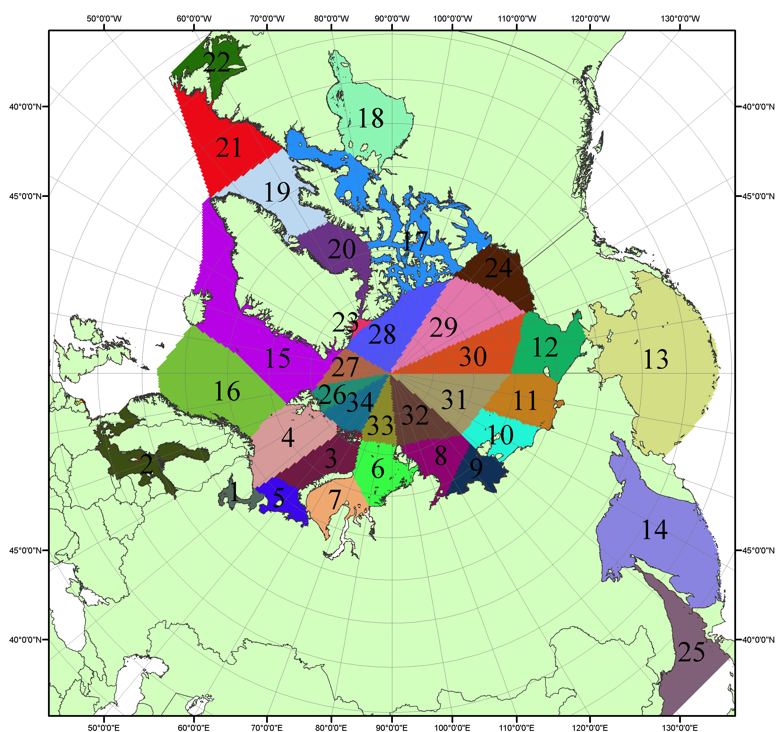

Рисунок П4 – Сектора и моря северной полярной области. 1 - Белое море; 2- Балтийское море; 3 – Баренцево море (СВ); 4 – Баренцево море (З); 5 - Баренцево море (ЮВ); 6 – Карское море (СВ); 7 – Карское море (ЮЗ); 8 – море Лаптевых (В); 9 – море Лаптевых (З); 10 – Восточно-Сибирское море (З); 11 – Восточно-Сибирское море (В); 12 –Чукотское море; 13 –Берингово море; 14 – Охотское море; 15 –Гренландское море; 16 – Норвежское море; 17 – Канадский архипелаг; 18 – Гудзонов залив; 19 – Дейвисов пролив; 20 - море Баффина; 21 – море Лабрадор; 22 - залив Святого Лаврентия; 23 - море Линкольна; 24 - море Бофорта; 25 - Японское море; 26 - сектор АО (30°з.д. – 10°в.д.); 27 – сектор АО (10°в.д. – 30°в.д.); 28 - сектор АО (30°в.д. – 65°в.д.); 29 - сектор АО (65°в.д. – 96°в.д.);30 - сектор АО (96°в.д. – 140°в.д.);31 - сектор АО (140°в.д. – 180°в.д.); 32 - сектор АО (180°в.д. – 156°з.д.); 33 - сектор АО (156°з.д. – 123°з.д.); 34 - сектор АО (123°з.д. – 30°з.д.).

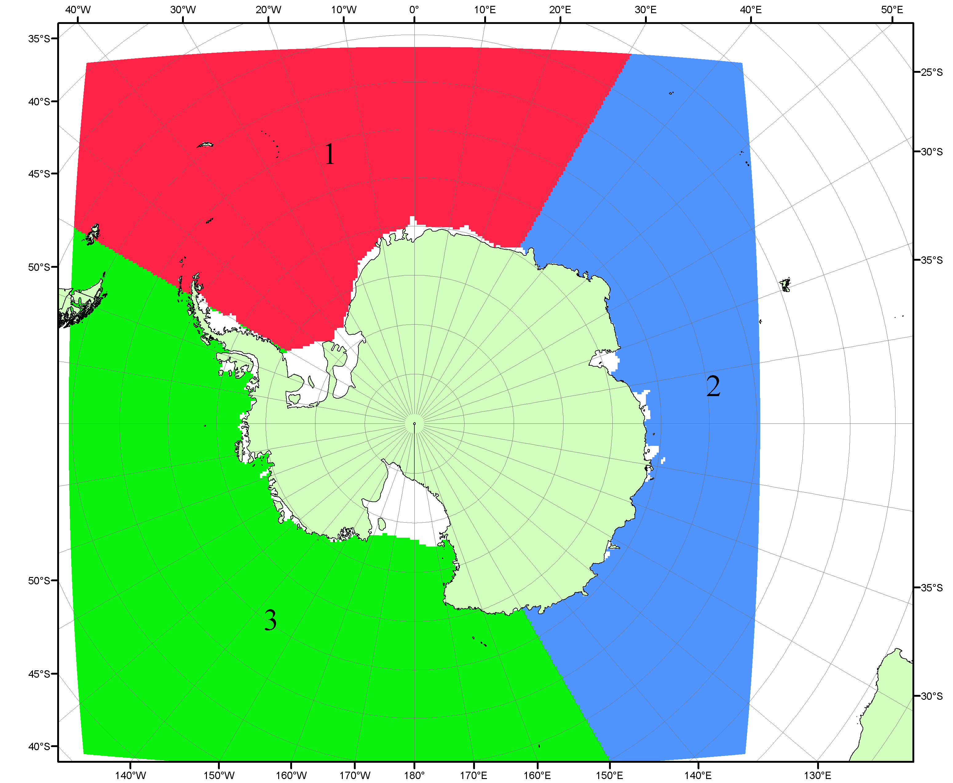

Рисунок П5 – Секторальное деление Южного океана. 1 - Атлантический сектор (60°W-30°E, море Уэдделла); 2 - Индоокеанский сектор (30°E-150°E, моря Космонавтов, Содружества, Моусона); 3 - Тихоокеанский сектор (150°E-60°W, моря Росса, Беллинсгаузена)

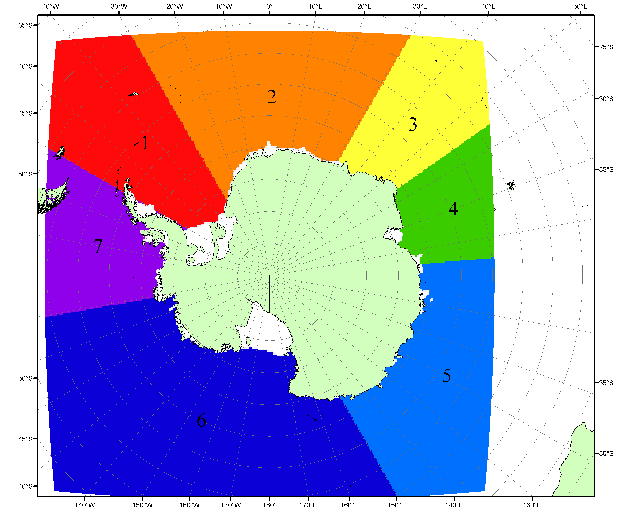

Рисунок П6 – Моря Южного океана. 1 – Западная часть моря Уэдделла; 2- Восточная часть моря Уэдделла; 3 – Море Космонавтов; 4 – море Содружества; 5 – море Моусона; 6 – море Росса; 7 – Море Беллинсгаузена.

Список источников

1. Атлас океанов. Северный Ледовитый океан. – 1980. М: Изд. ГУНИО МО СССР ВМФ – 184 с.
2. Атлас океанов. Термины. Понятия. Справочные таблицы. - Изд. ВМФ МО СССР.-1980.
3. Границы океанов и морей. – 1960. Л.: Изд. ГУНИО ВМФ. – 51 с.
4. Andersen, S., R. Tonboe, L. Kaleschke, G. Heygster, and L. T. Pedersen, Intercomparison of passive microwave sea ice concentration retrievals over the high-concentration Arctic sea ice.// J. Geophys. Res. – 2007. – Vol. 112. C08004, doi:10.1029/2006JC003543.
5. Cavalieri, D., C. Parkinson, P. Gloersen, and H. J. Zwally. 1996, updated 2008. Sea Ice Concentrations from Nimbus-7 SMMR and DMSP SSM/I Passive Microwave Data, [1978.10.26 – 2007.12.31]. Boulder, Colorado USA: National Snow and Ice Data Center. Digital media.
6. Meier, W., F. Fetterer, K. Knowles, M. Savoie, M. J. Brodzik. 2006, updated quarterly. Sea Ice Concentrations from Nimbus-7 SMMR and DMSP SSM/I Passive Microwave Data, [2008.01.01 – 2008.03.25]. Boulder, Colorado USA: National Snow and Ice Data Center. Digital media.
7. Maslanik, J., and J. Stroeve. 1999, updated daily. Near-Real-Time DMSP SSM/I-SSMIS Daily Polar Gridded Sea Ice Concentrations, [2008.03.26 – present moment]. Boulder, Colorado USA: National Snow and Ice Data Center. Digital media.
8. Ice Chart Colour Code Standard. - JCOMM Technical Report Series No. 24, 2004, WMO/TD-No.1215. (http://jcomm.info/index.php?option=com_oe&task=viewDocumentRecord&docID=4914)
9. JAXA GCOM-W1 ("SHIZUKU") Data Providing Service - http://gcom-w1.jaxa.jp/index.html
10. ACNFS on Internet - http://www7320.nrlssc.navy.mil/hycomARC
11. Posey, P.G., E.J. Metzger, A.J. Wallcraft, O.M Smedstad and M.W. Phelps, 2010: Validation of the 1/12° Arctic Cap Nowcast/Forecast System (ACNFS). Naval Report NRL/MR/7320-10-9287, Stennis Space Center, MS.

